2019

**GOBIERNO REGIONAL DE APURÍMAC**

**GERENCIA REGIONAL DE DESARROLLO SOCIAL**

Especificaciones Técnicas

Sistema Informático

**ESPECIFICACIONES TÉCNICAS – SISTEMA INFORMÁTICO**

**ESPECIFICACIONES TÉCNICAS DE SUMINISTRO DE MATERIALES**

En esta sección se detallan las especificaciones técnicas generales de los equipos y materiales tecnológicos a utilizarse en la ejecución e implementación del proyecto, las especificaciones técnicas de montaje se considera en los respectivos expedientillos técnicos para cada Institución Educativa.

**GENERALIDADES**

Las especificaciones técnicas tienen por objeto describir las características técnicas de transmisión, procesamiento, rendimiento, capacidad, etc. Según corresponda para cada equipo, suministro o servicio que se utilizará en la ejecución del proyecto, respetando los protocolos y estándares definidos para los materiales y equipos tecnológicos que permitan garantizar la calidad, seguridad, durabilidad, performance y confiabilidad.

El proveedor de los equipos y materiales suministrados deberá contar con autorización del fabricante para la distribución de los equipos y brindar garantía de funcionamiento, seguridad y reposición ante fallas de fábrica, además deberá acreditar que dichos equipos y suministros cumplen con normas de seguridad y pruebas técnicas de fabricación concordante a las normas vigentes.

El embalaje de los equipos y suministros se hará en cajas, jabas u otra protección adecuada que impida daños o deterioros del material durante el transporte y que evite el ingreso de agua o humedad.

Se recomienda que los equipos electrónicos adquiridos cumplan al menos con:

* **Certificación RoHS** (de las siglas en Inglés Restriction of Hazardous Substances) se refiere a la directiva 2002/95/CE de Restricción de ciertas Sustancias Peligrosas en aparatos eléctricos y electrónicos
* Garantiza la Restricción de ciertas Sustancias Peligrosas en aparatos eléctricos y electrónicos, (**RoHS** del inglés “Restriction of Hazardous Substances”), entro en vigor en 2006 y restringe el uso de seis materiales peligrosos en la fabricación de varios tipos de equipos eléctricos y electrónicos.
* **Certificación UL 60950** Equipos de Tecnología Informática - Seguridad
* **Certificación CE** referido a que los equipos han sido evaluado antes de ser introducido en el mercado.

1. **EQUIPAMIENTO E IMPLEMENTACIÓN DE INFRAESTRUCTURA TECNOLÓGICA**
   1. **ADQUISICIÓN E IMPLEMENTACIÓN DE COMPUTADORAS PORTÁTILES** 
      1. **COMPUTADORAS PORTATILES PARA ESTUDIANTES**

El equipo de cómputo, mejora la enseñanza y el aprendizaje de los alumnos gracias a sus funciones de hardware y aplicaciones de software específicas para la educación. Los equipos de cómputo convertibles brindan ventajas que van desde el contenido localizado hasta la interoperabilidad con las redes y estructuras escolares**.** El equipo de cómputo está destinado a estudiantes.

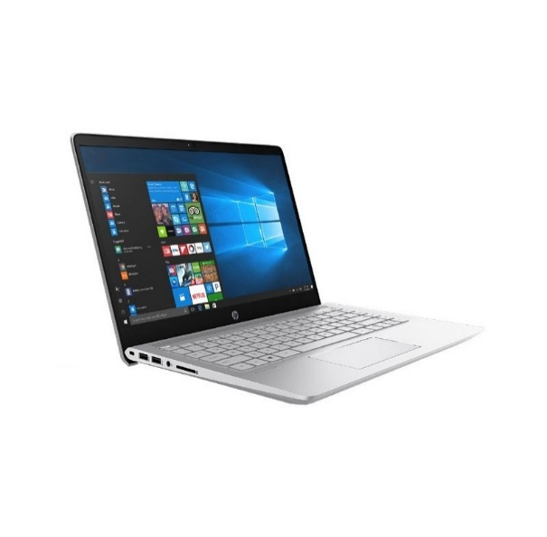

|  |  |
| --- | --- |
| **ESPECIFICACIONES TECNICAS MINIMAS DE LAPTOPS PARA ALUMNOS** | |
| Procesador | * Intel Core i3 (Dos Núcleos físicos) / 04 subprocesos (octava generación) * Escala de integración: 14 nm * Frecuencia de reloj: 3.9 0 GHz / 2.4 GHz * Memoria cache: 3 MB * Arquitectura: 64 bits |
| Memoria RAM | * 04 GB DDR3L 1600 MHz ( DDR4) |
| Almacenamiento | * Disco Duro SATA de 500 GB, 5400 rpm. con sistema de protección de caídas |
| **Pantalla** | * Pantalla 14.1", IPS LCD a color * Resolución nativa de 1,366 x 768 pixeles, * 300nits |
| Rigurosidad | * Resistente a caídas desde una altura aproximada de 50 cm en modo apagado * Teclado y panel táctil resistente al derrame de líquidos (agua / 100cc) * Resistente a la humedad |
| Teclado | * QWERTY español ergonómico * Sistema anti derrame y Touchpad con botones derecho e Izquierdo. |
| E/S de Sistema | * 01 USB 3.1 tipo C * 02 USB 3.0 * 01 RJ45 LAN * 01 x Audio combo Jack * 01 Micro SD Card * 01 DC-In Jack * 01 Kensington Lock |
| Conectividad | * 10/100 Mb Ethernet * Wi-Fi 802.11 a / b / g / n / ac 2x2 * Bluetooth 4.0 * Soporte 3G (opcional) * HDMI |
| **Condiciones ambientales** | * Temperatura ambiental: 0°C a 40°C |
| **Batería** | * Polímero 2 Celdas (5000 mAh) duración 8 horas. |
| **Sonido** | * Integrado, Altavoz incorporado y micrófono. * Conector para salida externa de audio y entrada de micrófono. |
| **Parlantes integrados** | * 2 x 1w |
| **Cámara** | * 1 MP |
| **Adaptador Energía** | * 01 adaptador, Autoswitch 100/240V 50-60Hz |
| **Seguridad** | * TPM tecnología antirrobo |
| **Garantía** | * 1 años contra defectos de fabricación |
| **SOFTWARE** | |
| **Sistema Operativo** | * MS Windows 10 32/64 Bits Español con licencia perpetua |
| **Programa de Ofimática** | * Aplicaciones y herramientas en español- Software Libre |
| **Antivirus** | * Antivirus, para MS Windows con licencia perpetua con actualizaciones de versiones de forma gratuita durante el periodo de garantía del equipo |
| **Software de Administración** | * Administración, Control y seguridad de la computadora portátil |
| **ACCESORIOS Y APLICATIVOS COMPLEMENTARIOS** | |
| **Logotipo** | * El equipo llevara impreso en forma indeleble en una posición visible para el usuario el Logotipo del Gobierno Regional de Apurímac, acompañado de la inscripción “Equipo del Gobierno Regional de Apurímac – UGEL Chincheros” |

**Consideraciones**

La empresa proveedora de los equipos deberá presentar compromiso de recojo de residuos tecnológicos al cabo de 5 años y un plan de tratamiento de sustancias químicas y componentes electrónicos que afecten al medio ambiente y/o a la salud de acuerdo a las recomendaciones de la normatividad vigente del sector ambiente y salud.

* + 1. **COMPUTADORAS PORTATILES PARA DOCENTES.**

El equipo de cómputo de los docentes es un equipo con características diferenciadas a la de los estudiantes (más memoria RAM, HDD de mayor capacidad, monitor más grande). Esto permitirá mejorar el rendimiento y la velocidad de ejecución de procesos; cabe aclarar que estas diferencias en hardware no serán limitantes y mucho menos una diferencia sustancial en el rendimiento.

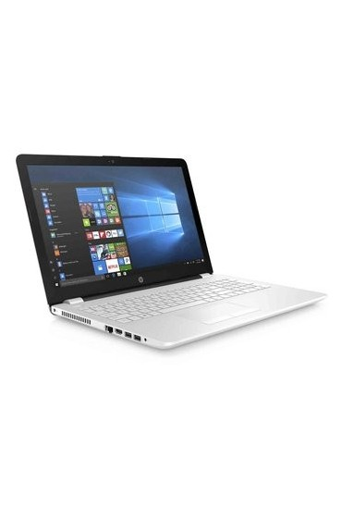

|  |  |
| --- | --- |
| **ESPECIFICACIONES TECNICAS MINIMAS DE LAPTOPS PARA DOCENTES** | |
| Procesador | * Intel Core i5 (Dos Núcleos físicos) / 04 subprocesos. * Escala de integración: 14 nm • Frecuencia de reloj: 39 GHz / 2.4 GHz. * Memoria cache: 3 MB * Arquitectura: 64 bits |
| Memoria RAM | * 08 GB DDR3L 1600 MHz |
| Almacenamiento | * Disco Duro SATA de 500 GB, 5400 rpm. con sistema de protección de caídas |
| **Pantalla** | * Pantalla 15.6", LCD a color * Resolución nativa de 1,366 x 768 pixeles, * 250nits |
| Rigurosidad | * Resistente a caídas desde una altura aproximada de 50 cm en modo apagado * Teclado y panel táctil resistente al derrame de líquidos (agua / 100cc) * Resistente a la humedad |
| Teclado | * QWERTY español ergonómico * Sistema anti derrame y Touchpad con botones derecho e Izquierdo. |
| E/S de Sistema | * 01 USB 3.1 tipo C * 02 USB 3.0 * 01 RJ45 LAN * 01 x Audio combo Jack * 01 Micro SD Card * 01 DC-In Jack * 01 Kensington Loc |
| Conectividad | * 10/100 Mb Ethernet * Wi-Fi 802.11 a / b / g / n / ac 2x2 * Bluetooth 4.0 * Soporte 3G (opcional) * HDMI |
| **Condiciones ambientales** | * Temperatura ambiental: 0°C a 40°C |
| **Batería** | * Polímero 2 Celdas (5000 mAh) duración 8 horas. |
| **Sonido** | * Integrado, Altavoz incorporado y micrófono. * Conector para salida externa de audio y entrada de micrófono. |
| **Parlantes integrados** | * 2 x 1w |
| **Cámara** | * 1 MP |
| **Adaptador Energía** | * 01 adaptador, Autoswitch 100/240V 50-60Hz |
| **Seguridad** | * TPM tecnología antirrobo |
| **Garantía** | * 1 años contra defectos de fabricación |
| **SOFTWARE** | |
| **Sistema Operativo** | * MS Windows 10 32/64 Bits Español con licencia perpetua |
| **Programa de Ofimática** | * Aplicaciones y herramientas en español- Software Libre |
| **Antivirus** | * Antivirus, para MS Windows con licencia perpetua con actualizaciones de versiones de forma gratuita durante el periodo de garantía del equipo |
| **Software de Administración** | * Administración, Control y seguridad de la computadora portátil |
| **ACCESORIOS Y APLICATIVOS COMPLEMENTARIOS** | |
| **Logotipo** | * El equipo llevara impreso en forma indeleble en una posición visible para el usuario el Logotipo del Gobierno Regional de Apurímac, acompañado de la inscripción “Equipo del Gobierno Regional de Apurímac – UGEL Chincheros” |

**Consideraciones**

La empresa proveedora de los equipos deberá presentar compromiso de recojo de residuos tecnológicos al cabo de 5 años y un plan de tratamiento de sustancias químicas y componentes electrónicos que afecten al medio ambiente y/o a la salud de acuerdo a las recomendaciones de la normatividad vigente del sector ambiente y salud.

* 1. **ADQUISICIÓN E IMPLEMENTACIÓN DE EQUIPOS MULTIMEDIA**
     1. **proyector multimedia**

El proyector multimedia o “cañón de luz” es un dispositivo que proyecta imágenes ópticas sobre una superficie, preferiblemente blanca, empleando como fuente de imágenes un ordenador o cualquier otro equipo que disponga salida de video (DVD, video etc.). Dado que la información puede ser emitida directamente desde el ordenador portátil es muy cómodo para el docente generar las presentaciones y controlar el ritmo de las mismas.

El funcionamiento de este dispositivo resulta muy sencillo. Tan solo es necesario seguir unas sencillas instrucciones técnicas para obtener una proyección multimedia de grandes dimensiones.

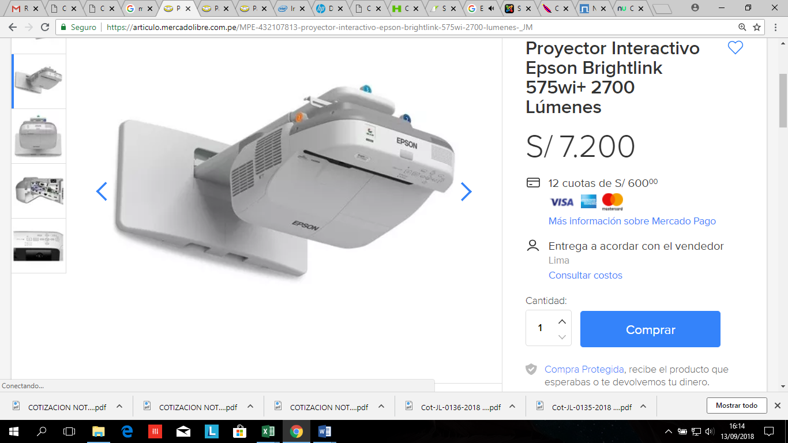

|  |  |
| --- | --- |
| **ESPECIFICACIONES TÉCNICAS MÍNIMAS** | |
| **Brillo** | 3200 ANSI Lúmenes (Mínimo) |
| **Resolución** | WXGA (1280x800) |
| **Contraste** | 14 000:1 |
| **Sistemas de proyección** | 3LCD |
| **Distancia Focal** | 3.71 MM |
| **Peso** | 5.8KG |
| **Tamaño de Proyección** | 30” a 300” |
| **Vida de lámpara** | 250 W UHE de hasta 10 000 horas en modo Eco |
| **Interfaz** | VGA / HDMI / Video RCA / Audio / USB / RJ-45 / RS-232C |
| **Parlantes** | interno de 16W mono, auto-voltaje 100V - 240VAC |
| **Nivel de Ruido** | MODO NORMAL: 35 Dba  MODO ECO: 29 dBA |
| **Garantía** | 3 años |
| **Incluye** | Capacitación de 8 horas en el lugar de entrega |
| **Certificaciones** | UL, RoHS, FCC |
| Deberá acreditar que cuenta con Centro de Soporte y Servicio dentro de la Región de Apurímac | |

* + 1. **Pizarra ecram 1.8 x 1.2 Mts**

La pizarra ecram será la superficie para la proyección del equipo interactivo digital y será el área interactiva que el docente usará para realizar las sesiones de sesiones interactivas, también podrá ser usada de manera convencional con plumones para pizarra ecram.

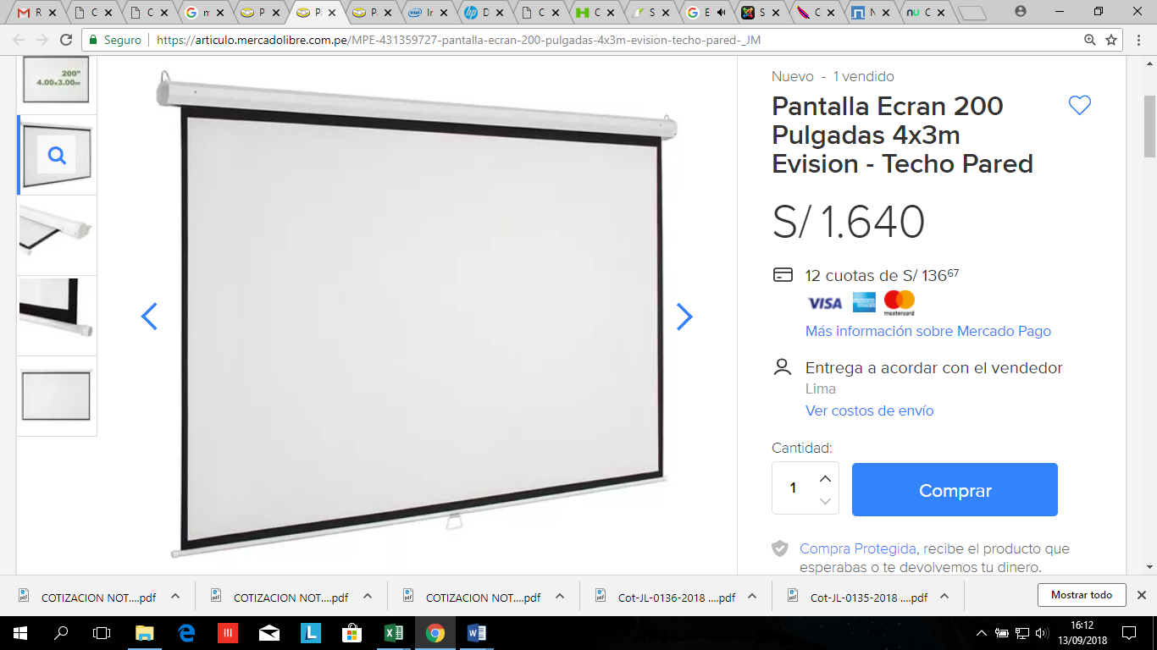

|  |  |
| --- | --- |
| **Especificaciones Técnicas Mínimas** | |
| **Material** | Carcasa Metálica de acero con pintura al horno anticorrosivo |
| **Pantalla** | Vinil blanco mate, resistente al moho y hongos |
| **Tamaño** | 1.8 x 1.0m (84") |
| **Formato de Pantalla** | 16:9 |
| **Color de Bordes** | COLOR DE BORDES |
| **Ancho de Borde** | 3cm |
| **Color de Pantalla** | Blanco Mate |
| **Material de pantalla** | Vinilo |
| **Angulo de visión** | 110° |
| **ANTIREFLEX** | 100% |
| **Peso** | 8Kg |
| **Observación** | Adecuados para aulas educativas |
| **Incluye** | Accesorios para soporte y/o anclaje |

* + 1. **Cable HDMI de 2 m**

Es un tipo de conexión digital que es capaz de transmitir datos de alta definición y alta resolución a través de un solo cable. Para hacer lo mismo con los cables análogos, necesitarías conectar tres de video componente, más seis cables de audio análogos. HDMI se utiliza típicamente para conectar un dispositivo de alta definición con un televisor HD

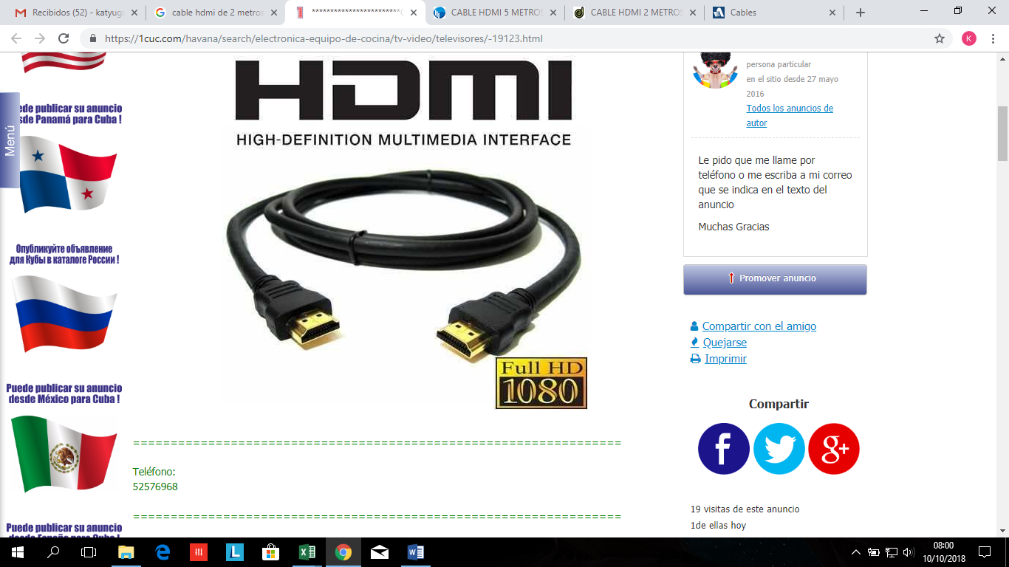

|  |  |
| --- | --- |
| **Especificaciones Técnicas Mínimas** | |
| **Acorde RoHS** | Si |
| **Certificación** | Premium HDMI Cable Certification |
| **Conector 1** | HDMI tipo A, macho. |
| **Conector 2** | HDMI tipo A, macho. |
| **Altura del paquete** | 2cm |
| **Ancho del paquete** | 13cm |
| **Cable estándar** | HDMI |
| **Color del producto** | Negro |
| **Longitud de cable** | 2m |
| **Ancho de banda** | hasta 18 Gbps |
| **Tipo de género** | Macho/Macho |

* + 1. **Cable hdmi 15 m**

Es un tipo de conexión digital que es capaz de transmitir datos de alta definición y alta resolución a través de un solo cable. Para hacer lo mismo con los cables análogos, necesitarías conectar tres de video componente, más seis cables de audio análogos. HDMI se utiliza típicamente para conectar un dispositivo de alta definición con un televisor HD

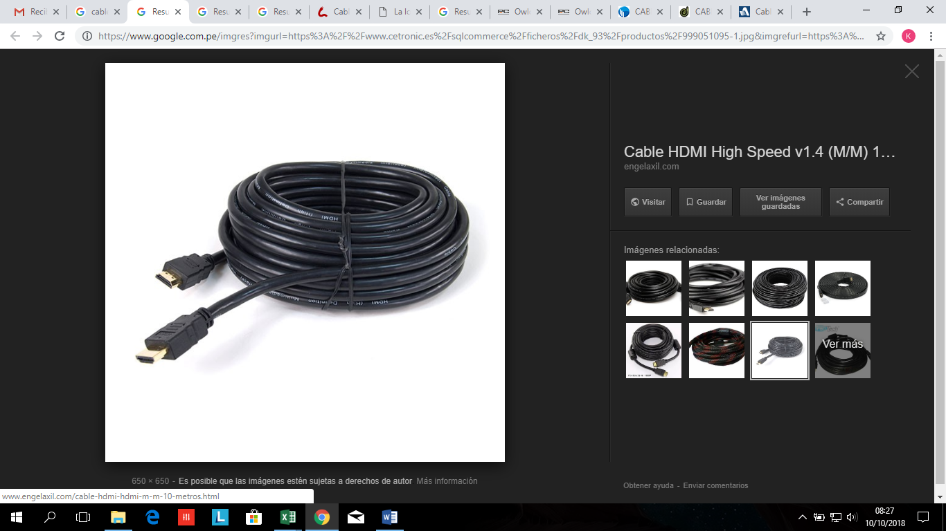

|  |  |
| --- | --- |
| **Especificaciones Técnicas Mínimas** | |
| **Conectores** | De alta calidad HDMI en ambos extremos |
| **Resistencia** | A corrosión |
| **Fabricación** | 100% en fabrica |
| **Transmisión** | Audio y video de alta calidad |
| **Tamaño** | 1. m |

* 1. **IMPLEMENTACIÓN DE UNA ARQUITECTURA INTRANET Y CONECTIVIDAD INALÁMBRICA.**
     1. **SERVIDOR DE APLICACIONES TIPO I**

El servidor es una computadora con características especiales para almacenar y distribuir información de manera permanente a las computadoras clientes a través de una red de datos.

El dimensionamiento de las características del servidor se ha realizado considerando el número de estudiantes y docentes que existan en las Instituciones Educativas, garantizando que los componentes internos sean totalmente compatibles e integrados para obtener la mejor performance, rendimiento y refrigeración del equipo. Un equipo integrado tendrá un buen flujo de aire dentro del chasis para la óptima refrigeración de los componentes internos del mismo.

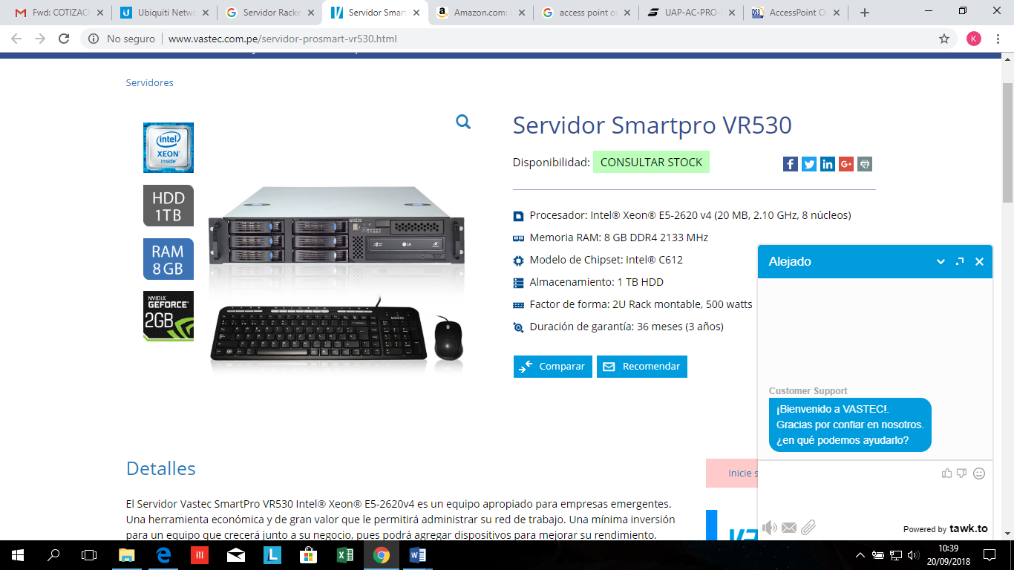

|  |  |  |
| --- | --- | --- |
| **Especificaciones Técnicas Mínimas** | | |
| **COMPONENTES** | **CARACTERÍSTICAS** | |
| **FACTOR** | RACK 2U | |
| **PROCESADOR** | 6 Núcleos. | |
| Velocidad de reloj | 3.2 Ghz hasta 4.2 Ghz con Turbo Boost |
| Sub Procesadores | 12 |
| Arquitectura | 64 Gbits |
| Cache | 12 MB |
| **MEMORIA** | Velocidad | 2666 MHz |
| Tamaño | 8 Gb DDR4 |
| Ranuras | 4 DIM |
| **Unidad solida** | Interna | 01 x 2.5" SATA - 1 Tb |
| Solido | Soporta Unidad Solida x M.2 |
| **chipset** | Intel H370 | |
| **DISCO DURO** | Almacenamiento | 1 TB |
| Tecnología | SATA |
| **UNIDAD ÓPTICA** | NO INCLUYE | |
| **INTERFACES DE RED** | 02 puerto RJ-45 GbE | |
| **RANURAS / PUERTOS** | Ranura 1 | PCIe 3.0 x1 |
| Ranura 2 | PCIe 3.0 x16 (Libre) |
| 2x USB 3.0,/02 USB 2.0 / 1x HDMI, 02x RJ-45 | |
| **FUENTE PODER** | 01 fuente redundante de 400W con certificación 80+ | |
| **VIDEO** | Intel HD 630 memoria integrada | |
| **INCLUYE** | Teclado y mouse USB, cable de alimentación, drivers y manuales | |
| **ACCESORIOS** | Todos los accesorios necesarios para el correcto funcionamiento del equipo | |
| **SISTEMA OPERATIVO** | Sin sistema operativo instalado  Hardware compatible con sistema operativo distribuciones Linux  CD Driver con soporte para libre distribución | |
| **GARANTIA** | 1 año On Site 24 x 7 x 365 | |
| **VALORES AGREGADOS** | | |
| * El proveedor de los equipos deberá contar con autorización certificada por el fabricante, en el que conste que cuenta con personal calificado y certificado en los equipos. * Deberá presentar un plan de capacitaciones de mantenimiento y configuración del hardware con una duración no menor a 8 horas en forma presencial. * Deberá acreditar que cuenta con Centro de Soporte y Servicio dentro de la Región de Apurímac | | |

* + 1. **SERVIDOR DE APLICACIÓN TIPO II**

El servidor es una computadora con características especiales para almacenar y distribuir información de manera permanente a las computadoras clientes a través de una red de datos.

El dimensionamiento de las características del servidor se ha realizado considerando el número de estudiantes y docentes que existan en las Instituciones Educativas, garantizando que los componentes internos sean totalmente compatibles e integrados para obtener la mejor performance, rendimiento y refrigeración del equipo. Un equipo integrado tendrá un buen flujo de aire dentro del chasis para la óptima refrigeración de los componentes internos del mismo.



|  |
| --- |
| **Especificaciones Técnicas Mínimas** |

|  |  |  |
| --- | --- | --- |
| **COMPONENTES** | **CARACTERÍSTICAS** | |
| **FACTOR DE FORMA** | RACK 2U | |
| **PROCESADOR** | 8 Núcleos. | |
| Velocidad de reloj | 3.8 Ghz |
| Cache | 16 Mb |
| Arquitectura | 64 Gbits |
| **MEMORIA** | Velocidad | 2666 MHz |
| Tamaño | 16 Gb DDR4 |
| Ranuras | 4 DIM |
| **Unidad solida** | Interna | 02 x 2.5" SATA - 2 Tb |
| Solido | Soporta Unidad Solida x M.2 |
| **DISCO DURO** | Almacenamiento | 2 TB |
| Tecnología | SATA |
| **UNIDAD ÓPTICA** | NO INCLUYE | |
| **INTERFACES DE RED** | 02 puerto RJ-45 GbE | |
| **RANURAS / PUERTOS** | Ranura 1 | PCIe 3.0 x1 |
| Ranura 2 | PCIe 3.0 x16 (Libre) |
| 2x USB 3.0,/02 USB 2.0 / 1x HDMI, 02x RJ-45 | |
| **FUENTE PODER** | 01 fuente redundante de 400W con certificación 80+ | |
| **VIDEO** | Independiente – 2 GB | |
| **INCLUYE** | Teclado y mouse USB, cable de alimentación, drivers y manuales | |
| **ACCESORIOS** | Todos los accesorios necesarios para el correcto funcionamiento del equipo | |
| **SISTEMA OPERATIVO** | Sin sistema operativo instalado  Hardware compatible con sistema operativo distribuciones Linux  CD Driver con soporte para libre distribución | |
| **GARANTIA** | 1 año On Site 24 x 7 x 365 | |
| **VALORES AGREGADOS** | | |
| * El proveedor de los equipos deberá contar con autorización certificada por el fabricante, en el que conste que cuenta con personal calificado y certificado en los equipos. * Deberá presentar un plan de capacitaciones de mantenimiento y configuración del hardware con una duración no menor a 8 horas en forma presencial. * Deberá acreditar que cuenta con Centro de Soporte y Servicio dentro de la Región de Apurímac | | |

* + 1. **GABINETE DE PISO PARA SERVIDOR DE 24 RU**

El Gabinete de piso está diseñado para brindar seguridad a los equipos informáticos y/o comunicaciones de forma segura evitando accesos físicos no autorizados y desconexiones involuntarias de energía eléctrica o conexión de red.

Los gabinetes cuentan con sistemas de ventilación para evitar el sobrecalentamiento de los equipos instalados y soportes necesarios para la correcta instalación de los equipos.

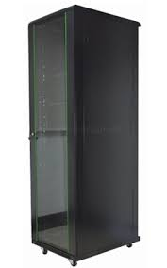

|  |  |
| --- | --- |
| **Especificaciones Técnicas Mínimas** | |
| **Tipo** | Piso |
| **Altura** | 24 RU |
| **Ancho** | 600mm |
| **Profundidad** | 1000mm |
| **Medidas utilizables** | 900mm x 440 mm ancho |
| **Dimensiones** | Alto 1.17 Ancho 0.60 Prof. 0.80 |
| **Capacidad de carga** | 600kg. |
| **Marcos verticales** | Barras de aluminio, conectado por las 4 esquinas para asegurar la integridad |
| **Puertas** | Frontal de cristal templado con cerradura y cerradura. |
| Trasera aireada y cerradura. |
| **Paneles laterales** | Desmontables de fácil montaje con abrazaderas, los cierres laterales son opcionales. |
| **Pies** | Ajustables |
| **Tapa Superior** | 4 ventiladores |
| **Entrada de cables** | Cubierta superior y panel inferior |
| **Material** | Marco: Aluminio  Acero en frío SPCC  Angulo Grueso de acero: Perfil del montaje: 2.0 mm; Ángulo del montaje: 1.5 mm; Puertas: 0.8 mm Otros: 1.2m m. |
| **Superficie final** | Marco: Desengrase, conservado en vinagre fosfórica |
| **Grado de protección** | IP20 |
| **Cumplimiento** | Conforme con ANSI / EIA RS-310-D • IEC60297-2 • DIN41494, PART1 • DIN41494, PART7. |
| **Color** | Negro |
| **Compatible** | 19 "Normas Internacionales, ETSI |
| **Garantía** | 1. años |

* + 1. **ACUMULADOR DE ENERGIA (UPS)**

El acumulador de energía (UPS) ofrece protección de alto rendimiento para equipos informáticos y de comunicaciones dotando de autonomía de suministro eléctrico a través de baterías internas, que permite seguir trabajando durante interrupciones en el suministro de energía. Los UPS tienen la capacidad de corregir las sobre tensiones eléctricas menores de las líneas de los servicios eléctricos públicos.

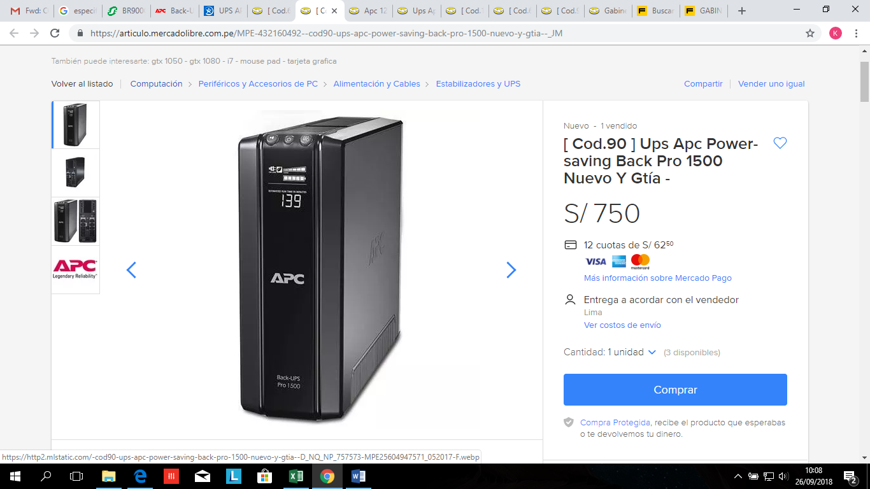

|  |  |
| --- | --- |
| **Especificaciones Técnicas Mínimas** | |
| **Salida** | Capacidad de Potencia de Salida 865 Vatios / 1500 VA  Máxima potencia configurable 865 Vatios / 0 VA  Tensión de salida nominal 230V  Eficiencia con carga completa 89%.  Frecuencia de salida (sincronizada a red eléctrica principal) 50 Hz, 60 Hz.  Factor de cresta 3: 1.  Tipo de forma de onda.  Aproximación acompasada de una onda sinusoidal Conexiones de salida.  (5) IEC 320 C13 (Respaldo de batería)  (5) IEC 320 C13 (Protección contra sobretensiones)  (2) IEC Jumpers (Respaldo de batería)  Eficiencia a media carga 85% |
| **Entrada** | Entrada de voltaje 230V.  Frecuencia de entrada 50/60 Hz +/- 3 Hz (autosensible).  Tipo de enchufe.  IEC-320 C14  Longitud del cable 1.83 metros  Variación de tensión de entrada para operaciones principales 151 - 299V  Capacidad del disyuntor de entrada 10.0 A |
| **Baterías y autonomía** | Baterías y autonomía  Tipo de Batería sellada de plomo sin necesidad de mantención con electrolito suspendido: a prueba de filtración  Tiempo típico de recarga 8 hora(s)  Comunicaciones y manejo  Puerto de interfaz USB |
| **Comunicaciones y manejo** | Puerto de interfaz USB.  Panel de control Estatus multifuncional LCD y consola con control Alarma audible  Alarma de batería encendida: alarma distintiva de carga de batería baja: alarma de sobrecarga de tono continuo |
| **Dimensiones** | Altura máxima 30.1cm  Anchura máxima 11.2cm  Profundidad máxima 38.0cm  Peso neto 12.7kg |
| **Ambiental** | Ambiente operativo 0 - 40 °C  Humedad relativa de operación 0 - 95%  Elevación de operación 0-3000 metros  Temperatura de almacenamiento -15 - 45 °C  Humedad relativa de almacenamiento 0 - 95%  Ruido audible a 1 metro de la superficie de la unidad 45.00 dBA |
| **Conformidad** | RoHS  Norma REACH: No contiene sustancias altamente preocupantes (SVHC)  Aprobaciones A-tick, C-tick, CE, GOST, Certificación GS |
| **Incluye** | * Un CD con software * 2 Cables de alimentación desmontables IEC de 2,0 m * Cable telefónico. * Cable USB * Manual del usuario * Tarjeta de garantía |

* + 1. **GABINETE DE PARED 6RU**

El gabinete de pared está diseñado para brindar seguridad a sus equipos de red, distribuidores y demás equipos de telecomunicaciones, los cuales no pueden ser instalados en espacios limitados de piso.

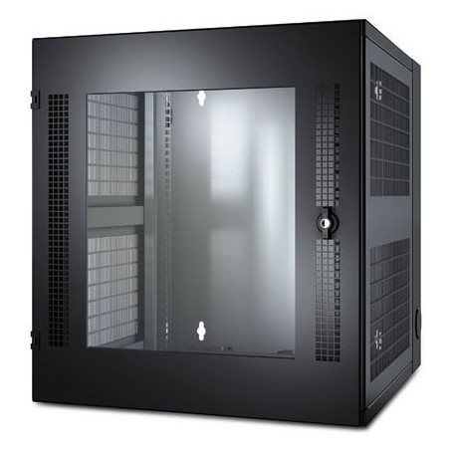

|  |  |
| --- | --- |
| **Especificaciones Técnicas Mínimas** | |
| **Tipo** | Pared |
| **Altura** | 6 RU |
| **Ancho** | 60mm |
| **Profundidad** | 51mm |
| **Dimensiones** | Alto 0.60 Ancho - 0.30 Prof. 0.51 |
| **Estructura** | Acero Laminado al Frio, 1.20mm de espesor. |
| **Puerta Frontal** | Centro de Vidrio de 4.00mm de espesor Color Bronce + Chapa |
| **Puerta Posterior** | Abatible + Chapa Lateral. |
| **Superficie final** | Pintura en Color Negro en Polvo Electrostática con Procesamiento Sellado Desoxidante y Fosfátizado al horno |
| **Grado de protección** | IP20 |
| **Color** | Negro |
| **Compatible** | 19 "Normas Internacionales, ETSI |
| **Garantía** | 1. años |

* + 1. **PATCH CORD 1.5 m**

Cable de conexión (patch cord) también llamado cable de red, se usa en redes de computadoras o sistemas informáticos o electrónicos para conectar un dispositivo electrónico con otro

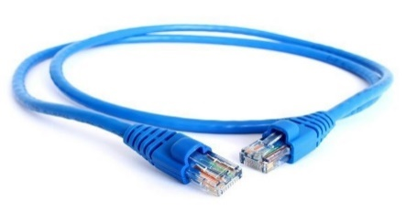

|  |  |
| --- | --- |
| **Especificaciones Técnicas Mínimas** | |
| **Tipo** | Cable UPT Cat. 6  4 pares de cable trenzado |
| **Tamaño** | 1.5 metros |
| **Certificación** | Certificado por UL/ETL |
| **Normas** | ANSI/TIA-568C.2 y T568A/T568B |

* + 1. **Patch Cord 0.5m**

Cable de conexión (Patch Cord) también llamado cable de red, se usa en redes de computadoras o sistemas informáticos o electrónicos para conectar un dispositivo electrónico con otro.

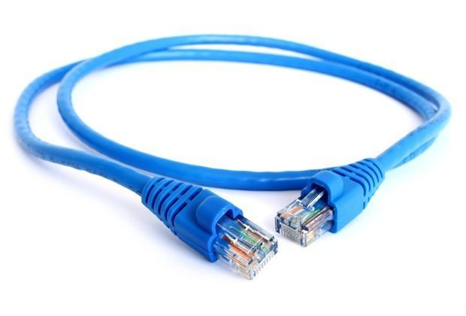

|  |  |
| --- | --- |
| **Especificaciones Técnicas Mínimas** | |
| **Tipo** | Cable UPT Cat. 6  4 pares de cable trenzado |
| **Tamaño** | 0.5 metros |
| **Certificación** | Certificado por UL/ETL |
| **Normas** | ANSI/TIA-568C.2 y T568A/T568B |

* + 1. **PATCH PANEL DE 16 PUERTOS**

Los llamados Patch Panel son utilizados en algún punto de una red informática donde todos los cables de red terminan. Se puede definir como paneles donde se ubican los puertos de una red, normalmente localizados en un bastidor o rack de telecomunicaciones.

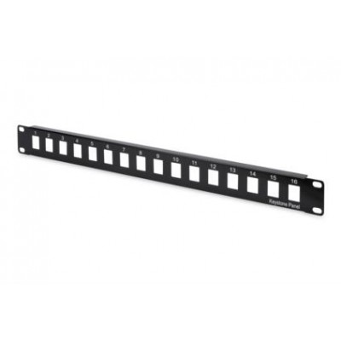

|  |  |
| --- | --- |
| **Especificaciones Técnicas Mínimas** | |
| CATEGORIA | 6 |
| TAMAÑO | 1 RU 19 PULGADAS |
| N° DE PUERTOS | 16 puertos vacíos para Jack cat6 |
| ESTRUCTURA | Metálica en color negro |
| ESTANDAR | ANSI/TIA/EIA 568B.2, ISO/IEC 11801 & EN50173. |
| GARANTIA | 1 AÑO contra defectos de fábrica, Equipo 100% nuevo sellado |

* + 1. **Access Point Outdoor**

Los puntos de acceso inalámbrico para exteriores AP-OUTDOOR permite cubrir distancias mayores a un punto de acceso diseñado únicamente para interiores, estos deben de ser puntos de acceso MIMO 802.11n con velocidades de hasta 300 Mbp utilizando el sistema de antena MIMO 2x2. La tecnología "Zero Hand-Off Roaming" permite a los usuarios móviles mantener su conexión sin problemas en cualquier lugar a medida que cambian al AP más próximo. Esto evita las continuas configuraciones por parte de los usuarios conectados a la red.

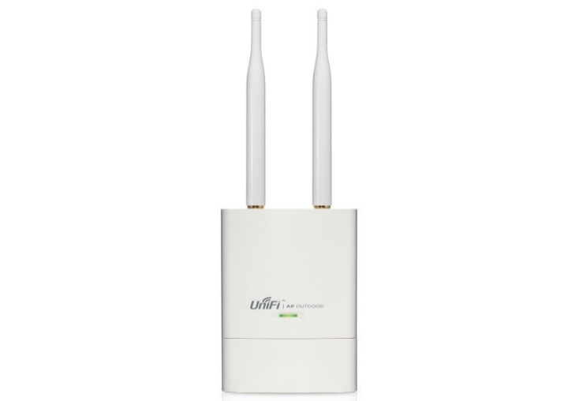

|  |  |
| --- | --- |
| **Especificaciones Técnicas Mínimas** | |
| **Dimensiones** | 343.2x181.2x60.2mm(13.51x7.13x2.37”) |
| **Peso minimo** | 633g (1.40 lb) |
| **Interfaz de red** | (2) puertos 10/100/1000 Ethernet |
| **Método del Poder** | 802.3af PoE (Supported Voltage Range: 44 to 57VDC) |
| **Antenas** | (3) Internal Dual-Band Antennas 8 dBi |
| **Wi-Fi** | 802.11 a/b/g/n/ac |
| **Seguridad Inalámbrica** | WEP, WPA-PSK, WPA-Enterprise (WPA/WPA2, TKIP/AES) |
| **Potencia máxima de TX 2.4 GHz 5 GHz** | 22 dBm 22 dBm |
| **SSID** | Hasta ocho por Radio |
| **Montaje** | Wall/Pole (Pole Kit Included) |
| **Temperatura de Funcionamiento** | -40 to 70° C (-40 to 158° F) |
| **Funcionamiento de Humedad** | 5 to 95% Noncondensing |
| **Certificación** | CE, FCC, IC |
| **Gestión Avanzada de Trafico** | |
| **VLAN** | 802.1Q |
| **Avanzado QoS** | Limitación de tarifas por usuario |
| **Aislamiento de tráfico de invitados** | Soportado |
| **WMM** | Voz, video, mejor esfuerzo y fondo |
| **Clientes Concurrentes** | 250+ |
| **Tasas de datos compatibles (Mbps)** | |
| **Estándar** | Tasas de transferencia de datos |
| 802.11ac | 6.5 Mbps to 1300 Mbps (MCS0 - MCS9 NSS1/2/3, VHT 20/40/80) |
| 802.11n | 6.5 Mbps to 450 Mbps (MCS0 - MCS23, HT 20/40) |
| 802.11a | 6, 9, 12, 18, 24, 36, 48, 54 Mbps |
| 802.11g | 6, 9, 12, 18, 24, 36, 48, 54 Mbps |
| 802.11b | 1, 2, 5.5, 11 Mbps |

* + 1. **Access Point Indoor**

Un punto de acceso inalámbrico (wireless Access Point, conocido por las siglas WAP o AP), en una red de computadoras, es un dispositivo de red que interconecta equipos de comunicación inalámbricos, para formar una red inalámbrica que interconecta dispositivos móviles o tarjetas de red inalámbricas.



|  |  |
| --- | --- |
| **Especificaciones Técnicas** | |
| **Dimensiones** | 20 x 20 x 3,65 cm |
| **Peso** | 298 g (358 g con kit de montaje) |
| **Interfaz de red** | (2) puertos 10/100/1000 Ethernet |
| **Botones** | Reset |
| **Antenas** | 3 integrado (compatible con 3x3 MIMO con diversidad   espacial (2,4 GHz)  2 Integrado (Compatible con 2x2 MIMO con diversidad espacial (5 GHz)  Wi-Fi Estándares     802.11 a / b / g / |
| **Estándares Wi-Fi** | 802.11 b / g / n (2.4GHz) |
| **Método de alimentación** | Power over Ethernet (48V), 802.3af compatibles |
| **Fuente de alimentación** | 48V, 0.5A adaptador PoE (incluido) |
| **Consumo máximo de energía** | 12 W |
| **Max Potencia TX** | 30 dBm (2,4 GHz)   22 dBm (5 GHz) |
| **BSSID** | Hasta cuatro por la radio |
| **Ahorro de energía** | Apoyado |
| **Seguridad inalámbrica** | WEP, WPA-PSK, WPA-TKIP, WPA2 AES, 802.11i |
| **Certificaciones** | CE, FCC, IC |
| **Montaje** | Pared / techo (Kit incluido) |
| **Temperatura de funcionamiento** | -10 A 70 ° C (14 a 158 ° F |
| **Humedad de funcionamiento** | 5 - 80% sin condensación |

* + 1. **ANTENA OMNIDIRECCIONAL**

Las antenas omnidireccionales son aquellas que irradian un campo en todo su contorno en la forma de una figura geométrica (similar a un picarón) pero sin agujero central, son aquellas con la que es posible dirigir su campo de irradiación hacia uno o más lugares en forma instantánea dependiendo del concepto de cálculo y su forma de construcción.

La antena trabaja de forma exterior y estará ubicada en la cima de la torre con abrazaderas que la sujetaran para su fijación.

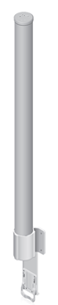

|  |  |
| --- | --- |
| **Especificaciones técnicas** | |
| Dimensiones | 1390 x 122 x 105 mm  (54.72 x 4.8 x 4.13") |
| Peso con montaje | 2.4 kg (5.29 lb) |
| Frecuencia | 2.4 - 2.55 GHz |
| Ganancia | 13 dBi |
| Ancho de haz de elevación | 7° |
| Downtilt eléctrico | 2° |
| Max. VSWR | 1.7:1 |
| Sobrevivencia del viento | 200 km/h (125 mph) |
| Carga de viento | 111.2 N @ 200 km/h  (25 lbf @ 125 mph) |
| Polarización | Dual Linear |
| Aislamiento Cross-Pol | 25 dB Min. |
| Conectores RF | 2 RP-SMA Connectors (Weatherproof ) |
| Montaje | Universal Pole Mount, RocketM Bracket,  and Weatherproof RF Jumpers Included |
| Especificación ETSI | EN 302 326 DN2 |
| Garantía | 3 años |

* + 1. **Switch de datos 08 puertos 10/100/1000 Mbps**

El switch es un dispositivo que permite la interconexión de redes sólo cuando esta conexión es necesaria. Para entender mejor que es lo que realiza, pensemos que la red está dividida en segmentos por lo que, cuando alguien envía un mensaje desde un segmento hacia otro segmento determinado, el switch se encargará de hacer que ese mensaje llegue única y exclusivamente al segmento requerido.

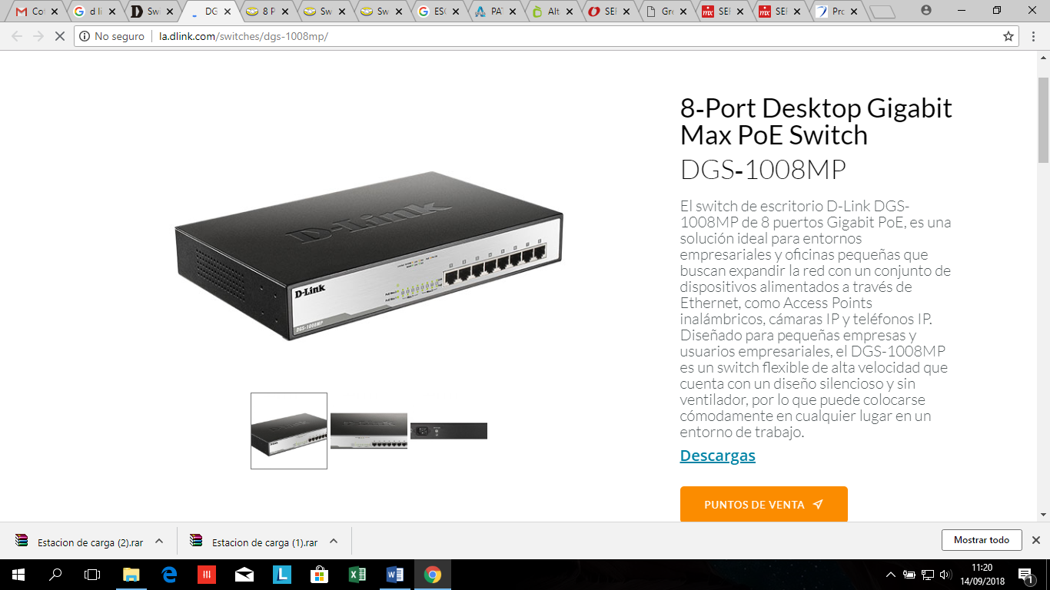

|  |  |
| --- | --- |
| **Especificaciones Técnicas Mínimas** | |
| **Número de puertos** | 8 puertos RJ45 10/100/1000 Mbps Negociación automática / Auto MDI / MDIX |
| **Puertos** | IEEE 802.3  IEEE 802.3u  IEEE 802.ab  IEEE 802.3x  IEEE 802.3az  IEEE 802.3af |
| **Capacidad** | 16 Gbps mínimo |
| **Tabla de direcciones MAC** | 8 KB |
| **Suministro de Energía Externa** | 100-240VAC, 50/60Hz |
| **Fan Quantity** | Fanless |
| **Dimensiones (Largo x Ancho x Alto)** | 6.5*4.3*1.1 in. (165mm*108mm*28mm) |
| **Método de Transferencia** | Almacena y envía |
| **Certificaciones** | FCC, CE, RoHS |
| **Ambiente** | Temperatura de funcionamiento : 0℃ ~ 40℃  Humedad de funcionamiento: 10% ~ 90% sin condensación |
| **Certificaciones** | FCC, CE, RoHS |
| **Tabla de Direcciones MAC** | 8K |
| **Velocidad** | 10/100/1000 Mbps |
| **Caja de acero** | 13 pulgadas |
| **Indicadores LED** | Encendido, Link/Activity |
| **Medios de Red** | 10BASE-T: UTP categoria 3, 4, 5 cable (maximum 100m) 100BASE-TX/1000BASE-T: UTP category 5, 5e (maximo 100m) |

* + 1. **Switch de datos 16 puertos 10/100/1000**

El switch es un dispositivo que permite la interconexión de redes sólo cuando esta conexión es necesaria. Para entender mejor que es lo que realiza, pensemos que la red está dividida en segmentos por lo que, cuando alguien envía un mensaje desde un segmento hacia otro segmento determinado, el switch se encargará de hacer que ese mensaje llegue única y exclusivamente al segmento requerido.

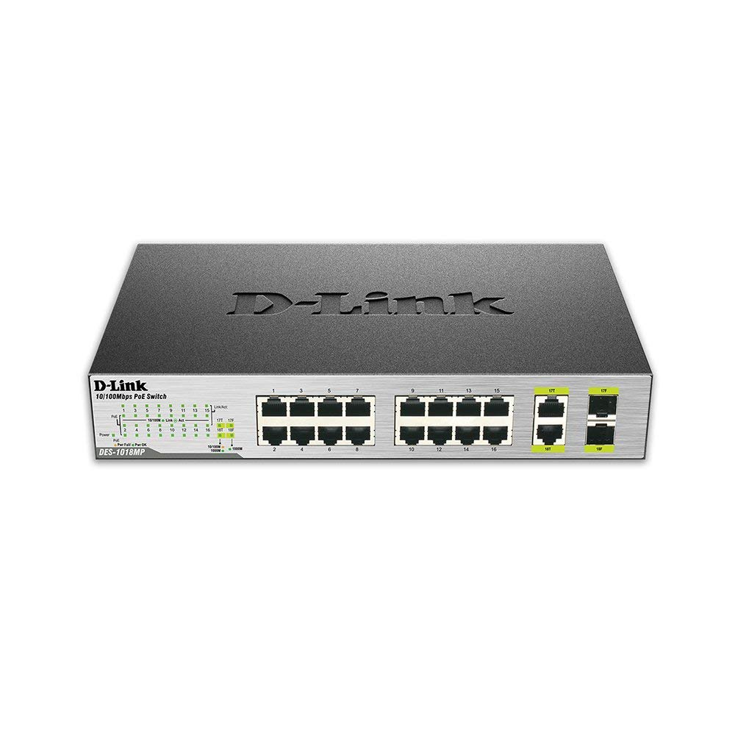

|  |  |
| --- | --- |
| **CARACTERÍSTICAS** | |
| **Modelo** | DES-1018MP |
| **Puertos** | 18  16 puertos RJ45 10/100/1000 Mbps Negociación automática / Auto MDI / MDIX  2 SFP |
| **Suministro de Energía Externa** | 100-240VAC, 50/60Hz |
| **Velocidad** | 10/100/1000 Mbit/s |
| **Fan Quantity** | Fanless |
| **Dimensiones (Largo x Ancho x Alto)** | 2.8.0*2.1.0*4.4 in. (280mm*210mm*44mm) |
| **Profundidad** | 210 mm |
| **CARACTERÍSTICAS DEL SOFTWARE** | |
| **Método de Transferencia** | Almacena y envía |
| **Tabla de Direcciones de MAC** | 8K |
| **Funciones de Servicio** | Tecnología verde, ahorro de energía hasta un 80%. Control de flujo 802.3x, la contrapresión Auto-Uplink cada puerto. |
| **PoE - alimentación a través de Ethernet** | Sí |
| **OTROS** | |
| **Certificación** | FCC, CE, RoHs |
| **Contenido del Paquete** | Gigabit Switch de 8 puertos de escritorio Adaptador de corriente Guía del usuario |
| **Requisitos del Sistema** | Microsoft® Windows® 98SE, NT, 2000, XP, Vista™ or Windows 7, MAC® OS, NetWare®, UNIX® or Linux. |
| **Ambiente** | Temperatura de funcionamiento: 0℃ ~ 40℃ (32℉ ~ 104℉); Temperatura de almacenamiento: -40℃ ~ 70℃ (-40℉ ~ 158℉) Humedad de funcionamiento: 10% ~ 90% sin condensación Humedad de almacenamiento: 5% ~ 90% sin condensación |

* + 1. **Cable de red UTP cat 6**

El cable UTP permite realizar instalaciones de red que permitirá conectar el switch de datos con los Access Point del tipo Indoor, la distancia máxima para el tendido del cable será de máximo de 90 metros.

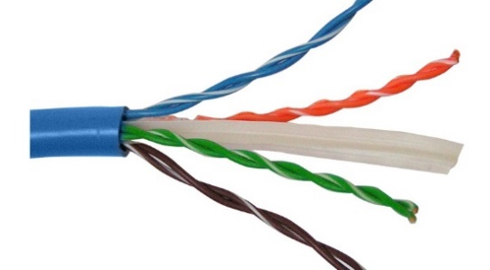

|  |  |
| --- | --- |
| **Especificaciones Técnicas Mínimas** | |
| **Cumplimiento** | ANSI/TIA-568-C.2, ISO 11801 2nd Edition Class E y  IEC 61156-5 Categoría 6 |
| **Soporte** | IEEE 802.3af e IEEE 802.3at  (Power over Ethernet, PoE) |
| **Tipo de cable** | UTP de 23 o 24 AWG diámetro |
| **Pares** | 4 |
| **Conductores** | Trenzados en pares |
| **Aislamiento** | HDPE |
| **Nivel de desempeño** | Categoría 6/Clase E |
| **Separador** | Cruceta entre los pares |
| **Temperatura** | -20 - 60°C |
| **Ancho de banda soportado** | 500 MHz |
| **Certificación** | ISO 9001 |

* + 1. **JACK RJ45 CAT 6**

Los Jacks son ideales para la conexión a servidores, switches, Patch Panel, o cualquier equipo de distribución con alta densidad de puntos de conexión con salidas RJ-45.

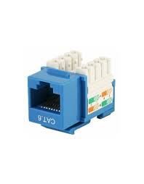

|  |  |
| --- | --- |
| **Especificaciones Técnicas Mínimas** | |
| CATEGORIA | Jack Cat. 6 |
| MATERIAL | 8 pines de cobre |
| **Calibre de cable** | 22 a 26 AWG |
| **Estándar de calidad** | ANSI/TIA-568C.2 |
| **Norma de terminación** | T568A / T568B |

* + 1. **Monitor**

El monitor es un dispositivo electrónico de salida de la computadora en el que se muestran las imágenes y textos generados por medio de un adaptador gráfico o de video de ésta. El término monitor se refiere normalmente a la pantalla de [vídeo](https://conceptodefinicion.de/video/), y su función principal y única es la de permitir al usuario interactuar con la computadora.

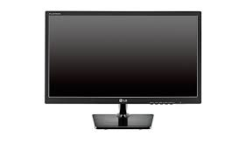

|  |  |
| --- | --- |
| **Características** | **Descripción** |
| **Tamaño** | Pantalla de 18.5 pulgadas como mínimo |
| **Entrada** | VGA como mínimo |
| **Tecnología** | Tecnología LED (light-emitting diode). |
| **Resolución** | 1360 x 768 pixeles HD. |
| **Otros** | Compatible con el servidor |

* + 1. **Ordenador de cables**

El ordenador de cables es un elemento que se encarga de mantener acomodados los cables de red que interconectan el Patch Panel y el Switch. Se puede encontrar en diferentes tamaños según el número de cables que se contempla acomodar en su interior.

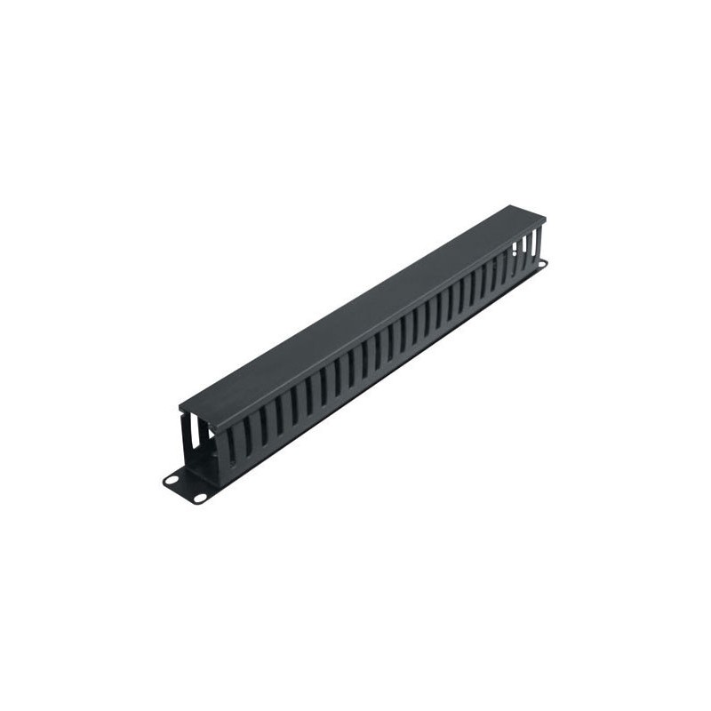

|  |  |
| --- | --- |
| **Características** | **Descripción** |
| **Tamaño** | 19” |
| **Capacidad del Rack** | 1 RU |
| **Profundidad** | 485,9 mm |
| **Ancho** | 99,1 mm |
| **Peso** | 590 g |
| **Altura** | 45mm |

* + 1. **Conector RJ45**

El RJ45 es una interfaz física usada para conectar redes de cableado estructurado. Tiene ocho pines, usados generalmente como extremos de cables de par trenzado. Se utiliza comunmente en cables de redes Ethernet (8 pines)

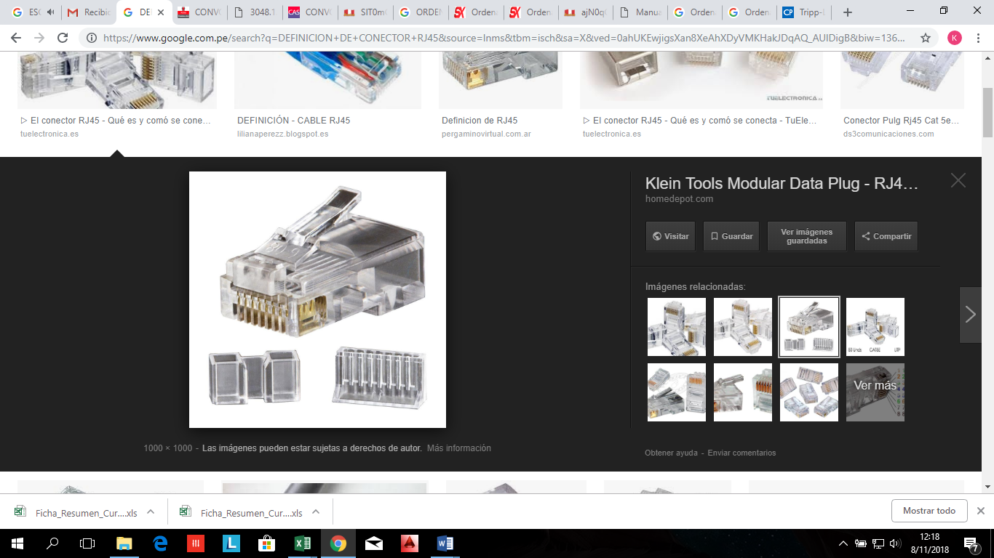

* + 1. **Canaleta plana de 42x20mm**

La canaleta plana permite proteger y conducir cables F/UTP desde los gabinetes de comunicaciones hasta la ubicación de los Access Point o punto de red final, asegurando que no exista contacto directo de los usuarios con estos cables por recomendaciones de seguridad y estética.

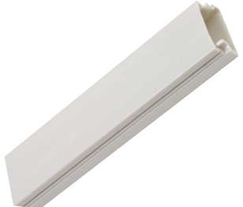

|  |  |
| --- | --- |
| **Especificaciones Técnicas Mínimas** | |
| **Material** | PVC |
| **Tensión nominal** | 500V |
| **Resistencia al impacto durante la instalación** | 2J |
| **Resistencia a la propagación de llama** | Si |
| **Temperatura** | 5°C – 60° C |
| **Dimensiones** | 42x20mm |
| **Cumplimiento** | RoHS |
| **Certificación** | ISO |

* + 1. **Rinconero para canaletas de 40x16mm**

Accesorio de canaleta que permita la correcta instalación de la canaleta evitando que queden espacios no cubiertos por la canaleta, cuyo tamaño debe ser igual al de la canaleta.

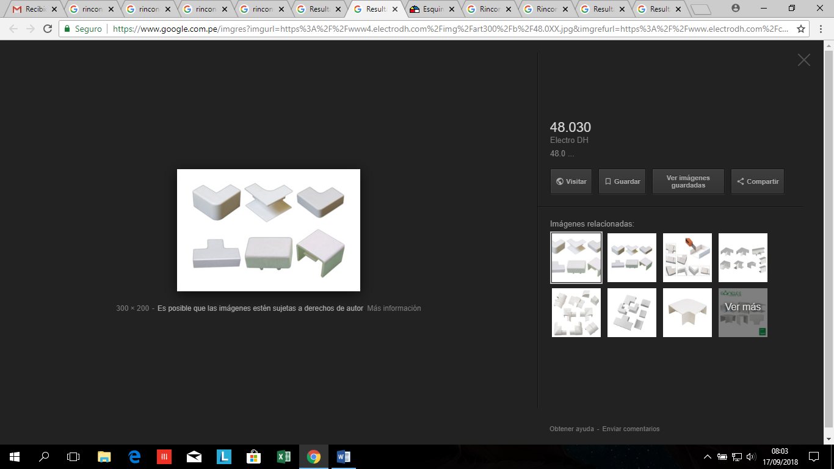

* + 1. **FACEPLATE 1 PUERTO**

El FacePlate es un accesorio para el montaje de redes estructuradas que se usan en conjunto con los [Keystone](http://3bumen.com/es/productos-ver-13-keystone_cat6.html).

Este accesorio se le pone al [Keystone](http://3bumen.com/es/productos-ver-13-keystone_cat6.html) y se instalan sobre las cajas de las paredes, de esta manera los puntos de red quedan ubicados de manera natural en el espacio instalado y con un terminado elegante y estético.

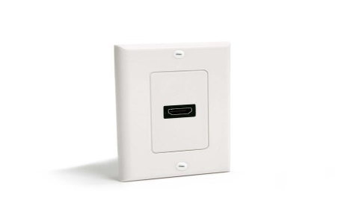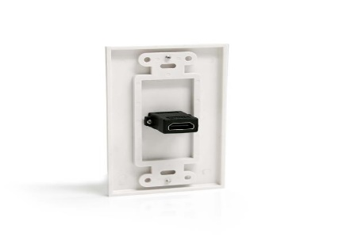

|  |  |
| --- | --- |
| **Especificaciones Técnicas Mínimas** | |
| **Conector** | HDMI |
| **Cantidad de puertos** | 1 |
| **Color** | Blanco |

* + 1. **Sistema de Alarma**

Un sistema de alarma es un dispositivo de seguridad electrónica que permite identificar a personas que acceden a un lugar sin contar con las credenciales o autorizaciones respectivas.

Su funcionamiento se basa en el cambio de estado que se produce cuando un objeto corta la trayectoria de las ondas que transcurren entre dos sensores. La señal recibida se pasa por un comparador de señales que, en el caso de encontrar alguna diferencia entre las señales de los sensores, hace que un elemento de aviso se active (altavoz, sirena, bombilla, etc.)

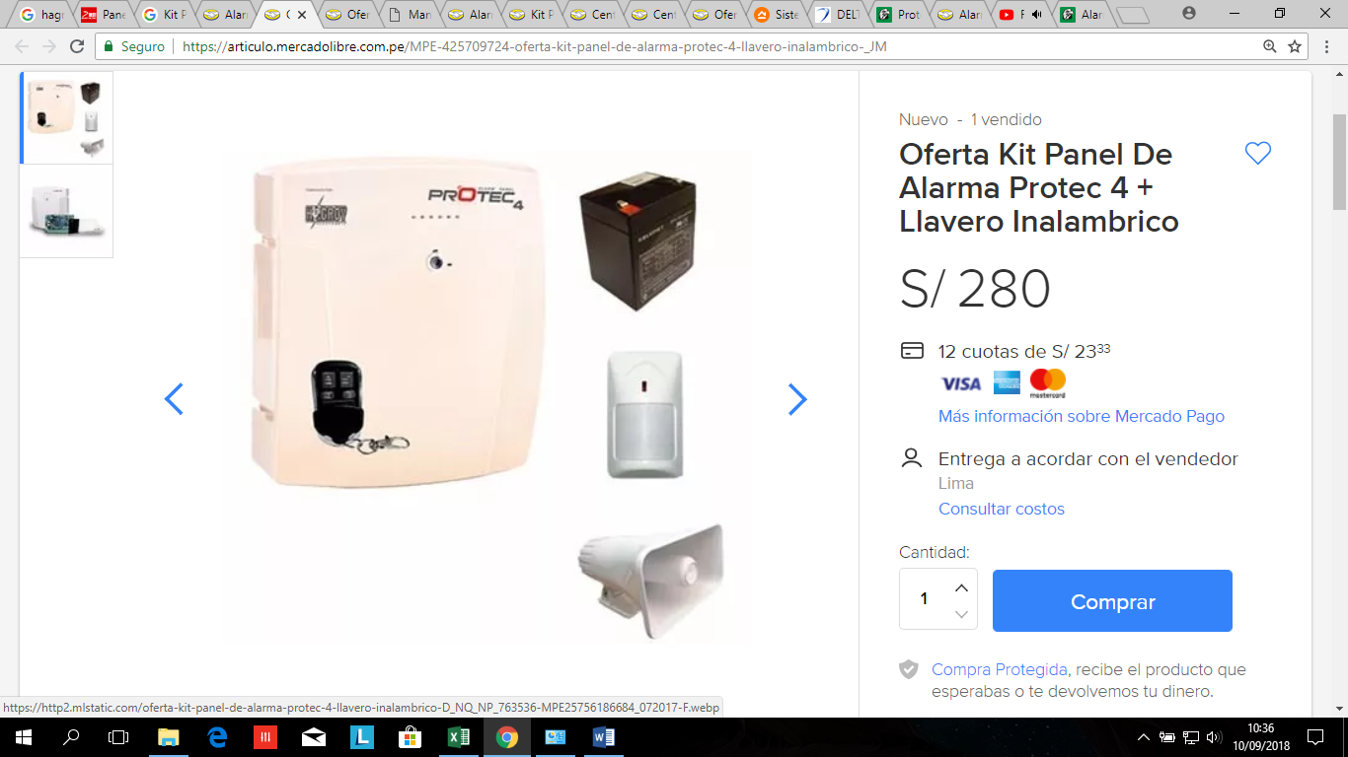

|  |  |
| --- | --- |
| **Especificaciones Técnicas Mínimas** | |
| **Alimentación** | 12 Vcc (fuente incluida 220 V/12 Vcc) |
| **Sistema de respaldo** | 9 Vcc (seis pilas alcalinas AA) |
| **Frecuencia de operación** | 433,92 MHz |
| **Canales de operación** | 04 inalámbricos, más dos inalámbricos o cableados |
| **Modo de alarma** | Sonora y luminosa |
| **Consumo de central con alarma sonando** | 150 mA |
| **Consumo en stand by con fuente** | 26 mA |
| **Consumo en stand by con pilas** | 16 mA |
| **Tiempo de funcionamiento de la alarma** | 3' 30'' |
| **Potencia sonora** | Hasta 90 dB |
| **Alcance** | Hasta 20 metros |
| **Respaldo de Bateria** | 7amp – 12 V |
| **Indicación de LED** | En controlador general |
| **Controlador general** | Central de alarma |
| **Control remoto** | Timbre inalámbrico con batería incluida |
| **Fuente de alimentación** | Entrada: 220 V, salida: 12 Vcc, 1 A |
| **Detector de movimiento** | Inalámbrico |
| **Detector magnético** | Apertura de puertas y ventanas |

**COMPONENTE 1: EQUIPAMIENTO E IMPLEMENTACIÓN DE INFRAESTRUCTURA TECNOLÓGICA**

* 1. **Adquisición de computadoras portátiles para estudiantes y docentes**

**NOMBRE DE LA PARTIDA: 1.1.3.** Configuración de computadoras portátiles.

**DESCRIPCIÓN DE LA PARTIDA:** Partida en la que se describe la configuración necesaria para la conexión a la red inalámbrica y acceso a la plataforma educativa virtual almacenado en el servidor de la Institución Educativa usando un software explorador Web.

**UNIDAD DE MEDIDA:** Se medirá por servicio.

**CUADRILLA DE TRABAJO:** Está conformado por 01 Operario (Especialista en Configuración de Computadoras Personales) y/o técnico en informática.

**EQUIPOS Y HERRAMIENTAS:**

|  |  |  |
| --- | --- | --- |
| **DESCRIPCIÓN** | **UNID** | **CANTIDAD** |
| DVD o CD con driver de tarjetas inalámbricas | Unid. | 1 |
| DVD o CD con imagen de Sistema Operativo de computadora portátil entregado por proveedor | Unid. | 1 |

Fuente: Elaboración propia, 2018

**PROCEDIMIENTO CONSTRUCTIVO**

* Los equipos se entregaran a la institución educativa en el número programado.
* Desempaquetar los equipos asignados a la institución.
* Verificar si se encuentran todos los accesorios que vienen con los laptop (cable de energía, batería, manuales, mouse).
* Realizar las conexiones necesarias, encender el equipo y verificar inicia con normalidad.
* Verificar valores por defecto: capacidad del HHD, memoria RAM, pantalla touch, movimiento físico de la pantalla, teclado, mouse, sonido.
* Asignar nombre a cada computadora portátil garantizando que no exista duplicidad de nombres, se sugiere que el nombre asignado sea el nombre abreviado de la I.E seguido de un numero correlativo. Ejemplo: CNG-01
* Configurar el acceso a la red inalámbrica de la I.E educativa
* Iniciar los programas pre instalados y verificar su funcionamiento (utilitarios, software educativo, etc.)
* Verificar si el antivirus se encuentra actualizado en caso no sea así realizar la actualización de manera manual
* Probar la conectividad y el acceso al portal de la plataforma educativa virtual y sus contenidos
* Se deja el equipo portátil en perfecto estado de funcionamiento.

**INDICADOR DE BUENA EJECUCIÓN PARA VALORIZACIÓN:** Se tiene el equipo portátil para estudiante instalado correctamente y listo para su operación.

**1.2: ADQUISICIÓN E IMPLEMENTACIÓN DE EQUIPOS MULTIMEDIA**

**ÍTEM: 1.2.8 instalación DEL PROYECTOR MULTIMEDIA Y ECRAN EN PARED DE CONCRETO**

**DESCRIPCIÓN DE LA PARTIDA:** Partida en la que se describe la instalación del proyector multimedia y pizarra Ecran en pared de concreto.

**UNIDAD DE MEDIDA:** Se medirá por servicio

**CUADRILLA DE TRABAJO:** Está conformado por 01 Operario y 01 Peón (especialista en instalación de sistema multimedia.

**EQUIPOS Y HERRAMIENTAS:**

|  |  |  |
| --- | --- | --- |
| **DESCRIPCIÓN** | **UNID** | **CANTIDAD** |
| TIRAFON DE 1/4" X 2½" | Unid. | 6 |
| TARUGOS DE MADERA DE Ø 8 mm (Ø5/16") | Und. | 6 |
| HERRAMIENTAS MANUALES | %mo | 5 |
| Implementos de seguridad y Equipo de protección personal EPP | %mo | 5 |
| TALADRO | hm | 0.4 |
| MOVILIDAD CAMIONETA 4 X 4 | hm | 0.2 |

Fuente: Elaboración propia, 2018

**PROCEDIMIENTO CONSTRUCTIVO**

* Los equipos se entregaran a la institución educativa en el número programado.
* Desempaquetar los equipos asignados a la institución.
* Verificar si se encuentran todos los accesorios que viene con el proyector y Ecran.
* Realizar las conexiones necesarias y verificar si inicia con normalidad.
* Se realizará la instalación con circuito eléctrico con la finalidad de suministrar energía a los proyectores.
* Su instalación se realizara por medio de canaletas empotradas en pared o piso.
* Se acondicionara un circuito desde el tomacorriente más cercano en caso que las instalaciones eléctricas en las instituciones educativas brinden continuidad de energía eléctrica en los tomacorrientes existentes.
* Se utilizara tarugos y tornillos cuando se adose a la pared.
* Fijar la pizarra Ecran asegurando que quede totalmente fija, para lo cual se pondrá dos clavos de acero de 2“ en la parte superior y dos clavos en la parte inferior que actúen como soportes.

**INDICADOR DE BUENA EJECUCIÓN PARA VALORIZACIÓN:** Se tiene correctamente la instalación del proyector y la pizarra Ecran.

**ÍTEM: 1.2.9. INSTALACION DE PROYECTOR MULTIMEDIA Y ECRAN EN PARED PRE FABRICADO**

**DESCRIPCIÓN DE LA PARTIDA:** Partida en la que se describe la instalación del proyector multimedia y ecran en pared de pre fabricado.

**UNIDAD DE MEDIDA:** Se medirá por servicio

**CUADRILLA DE TRABAJO:** Está conformado por 01 Operario y 01 Peón especialista en instalación de sistema multimedia.

**EQUIPOS Y HERRAMIENTAS:**

|  |  |  |
| --- | --- | --- |
| **DESCRIPCIÓN** | **UNID** | **CANTIDAD** |
| Perno de Fierro Galvanizado de Ø 1/4"x3" con 2 arandela y tuerca | Unid. | 6 |
| HERRAMIENTAS MANUALES | %mo | 6 |
| Implementos de seguridad y Equipo de protección personal EPP | %mo | 5 |
| TALADRO | hm | 5 |
| MOVILIDAD CAMIONETA 4 X 4 | hm | 0.4 |
| HERRAMIENTAS MANUALES | %mo | 0.1 |

Fuente: Elaboración propia, 2018

**PROCEDIMIENTO CONSTRUCTIVO**

* Los equipos se entregaran a la institución educativa en el número programado.
* Desempaquetar los equipos asignados a la institución.
* Verificar si se encuentran todos los accesorios que viene con el proyector y Ecran.
* Realizar las conexiones necesarias y verificar si inicia con normalidad
* Su instalación se realizara con un circuito eléctrico con la finalidad de suministrar energía a los proyectores, su instalación, por medio de canaletas empotradas en pared o piso.
* Se acondicionara un circuito desde el tomacorriente más cercano en caso que las instalaciones eléctricas en las instituciones educativas brinden continuidad de energía eléctrica en los tomacorrientes existentes.
* Se utilizara tarugos y tornillos cuando se adose a la pared.
* Fijar la pizarra Ecran asegurando que quede totalmente fija, para lo cual se pondrá dos clavos de acero de 2“ en la parte superior y dos clavos en la parte inferior que actúen como soportes.

**INDICADOR DE BUENA EJECUCIÓN PARA VALORIZACIÓN:** Se tiene correctamente la instalación del proyector y pizarra Ecran en aula pre-fabricado.

**ÍTEM: 1.2.10. NSTALACIÒN DEL PROYECTOR MULTIMEDIA Y ECRAN EN PARED DE ADOBE**

**DESCRIPCIÓN DE LA PARTIDA:** Partida en la que se describe la instalación del proyector multimedia y ecran en pared de adobe.

**UNIDAD DE MEDIDA:** Se medirá por servicio

**CUADRILLA DE TRABAJO:** Está conformado por 01 Operario y 01 Peón (Especialista en instalación de sistema multimedia).

|  |  |  |
| --- | --- | --- |
| **DESCRIPCIÒN** | **Unidad** | **Cantidad** |
| ARENA FINA | m3 | 0,0100 |
| CEMENTO PORTLAND TIPO I | bol | 0,0500 |
| YESO BOLSA 1 QUINTAL | bol | 0,1000 |
| Soporte de Fierro Galvanizado para proyector multimedia en pared de adobe de acuerdo a diseño | und | 1,0000 |
| AGUA | m3 | 0,0500 |

Fuente: Elaboración propia, 2018

**PROCEDIMIENTO CONSTRUCTIVO**

* Los equipos se entregaran a la institución educativa en el número programado.
* Desempaquetar los equipos asignados a la institución.
* Verificar si se encuentran todos los accesorios que viene con el proyector multimedia y pizarra Ecran.
* Se realizará un circuito eléctrico con la finalidad de suministrar energía a los proyectores multimedia.
* Su instalación se realizara por medio de canaletas empotradas en pared o piso.
* Se acondicionara un circuito desde el tomacorriente más cercano en caso que las instalaciones eléctricas en las instituciones educativas brinden continuidad de energía eléctrica en los tomacorrientes existentes.
* Se picara la pared, se empotrara y se resanara con una mescla y cemento (mescla diablo).
* Fijar la pizarra Ecran asegurando que quede totalmente fija, para lo cual se pondrá dos clavos de acero de 2“ en la parte superior y dos clavos en la parte inferior que actúen como soportes.

**ÍTEM: 1.2.11. suministro E INSTALACIÓN DE CABLES HDMI DE 15 METROS EN PARED DE CONCRETO**

**DESCRIPCIÓN DE LA PARTIDA:** Partida en la que se describe la instalación de cable HDMI de 15 metros en pared de concreto.

**UNIDAD DE MEDIDA:** Se medirá por servicio

**CUADRILLA DE TRABAJO:** Está conformado por 01 Operario y 01 Peón oficial especialista en instalación de sistema multimedia.

**EQUIPOS Y HERRAMIENTAS:**

|  |  |  |
| --- | --- | --- |
| **DESCRIPCIÓN** | **UNID** | **CANTIDAD** |
| TARUGOS DE MADERA DE Ø 6 MM (1/4") | Unid. | 18 |
| TORNILLO AUTORROSCANTE 10x3/4" | Unid | 18 |
| Caja de Paso Ticibox 4 x 2'' | Unid | 2 |
| TAPA CIEGA PVC PARA CAJA DE 4" x 2 1/8" con 2 tornillos | Und | 2 |
| Cable HDMI blindado terminales dorados 15 metros | Und | 1 |
| Cable USB blindado terminales dorados 15 metros | Und | 1 |
| Canaleta plana de PVC de 40x25 mm | Und | 6 |
| Accesorio Esquinero PVC para canaletas 40x25 mm | Und | 1 |
| Accesorio Rinconero PVC para canaletas 40x25 mm | Und | 1 |
| Accesorio Curva Plana PVC para canaletas 40x25 mm | Und | 2 |
| Accesorio Union Plana PVC 40x25 mm | Und | 5 |
| HERRAMIENTAS MANUALES | %mo | 5 |
| Implementos de seguridad y Equipo de protección personal EPP | %mo | 5 |
| TALADRO | hm | 0.4 |
| MOVILIDAD CAMIONETA 4 X 4 | hm | 0.1 |

Fuente: Elaboración propia, 2018

**PROCEDIMIENTO CONSTRUCTIVO**

* Se instalara el cable HDMI y USB de 15 metros respectivamente desde el pupitre del profesor de aula hasta el proyector multimedia en canaleta de 42x 20.
* Se emplea tarugos, tornillo auto roscante y silicona para fijar las canaletas, curvas, esquineros a la pared.
* En el lado del profesor terminara en una caja rectangular a la pared con tapa de PVC adosada a la pared.
* En el lado del proyector se utilizara una caja.

**INDICADOR DE BUENA EJECUCIÓN PARA VALORIZACIÓN:** Se tiene correctamente instalación de cable HDMI.

**ÍTEM: 1.2.11. suministro E INSTALACIÓN DE CABLES HDMI DE 15 METROS EN PARED DE ADOBE.**

**DESCRIPCIÓN DE LA PARTIDA:** Partida en la que se describe la instalación de cable HDMI de 15 metros en pared de concreto.

**UNIDAD DE MEDIDA:** Se medirá por servicio

**CUADRILLA DE TRABAJO:** Está conformado por 01 Operario y 01 Peón oficial especialista en instalación de sistema multimedia.

**EQUIPOS Y HERRAMIENTAS:**

|  |  |  |
| --- | --- | --- |
| **Materiales** | **Unidad** | **Cantid.** |
| Tubería PVC SEL Ø 37mm (Ø 1 1/2") x 3 m | unid | 4,0000 |
| Curva para Tubería PVC SEL Ø 37mm (Ø 1 1/2") | unid | 2,0000 |
| ARENA FINA | m3 | 0,1000 |
| CEMENTO PORTLAND TIPO I | bol | 0,2000 |
| YESO BOLSA 1 QUINTAL | bol | 0,4000 |
| PINTURA LATEX | gal | 0,1000 |
| CAJA RECTANGULAR PESADO DE 4" x 2 1/8" PARA EMPOTRAR | unid | 2,0000 |
| TAPA CIEGA PVC PARA CAJA DE 4" x 2 1/8" con 2 tornillos | unid | 2,0000 |
| Cable HDMI blindado terminales dorados 15 metros | unid | 1,0000 |
| Cable USB blindado terminales dorados 15 metros | unid | 1,0000 |

Fuente: Elaboración propia, 2018

**PROCEDIMIENTO CONSTRUCTIVO**

* Se instalara el cable HDMI de 15 metros respectivamente desde el pupitre del profesor de aula hasta el proyector multimedia en canaleta de 42x 20.
* Se emplea tarugos, torillo auto roscante y silicona para fijar las canaletas, curvas, esquineros a la pared, en el lado del profesor terminara en una caja rectangular a la pared con tapa de PVC adosada a la pared.
* En el lado del proyector no se utilizara caja, ambos cables irán en el mismo tubo.
* Se utilizara tubería empotrada de Ø 37mm (1- 1/2) de tubería PVC CEL que será empotrada en la pared de adobe se picara y se renasara con cemento y yeso (mescla diablo).

**INDICADOR DE BUENA EJECUCIÓN PARA VALORIZACIÓN:** Se tiene correctamente instalación de cable HDMI.

**ÍTEM: 1.2.12. CONFIGURACIÓN Y PRUEBAS PROYECTOR Y ECRAN**

**NOMBRE DE LA PARTIDA: C**onfiguración y pruebas del proyector y Ecran.

**DESCRIPCIÓN DE LA PARTIDA:** Partida en la que se describe la configuración y pruebas del proyector interactivo y realizar las pruebas de funcionamiento.

**UNIDAD DE MEDIDA:** Se medirá por servicio

**CUADRILLA DE TRABAJO:** Está conformado por 01 operario (especialista en instalación de sistema multimedia)

**EQUIPOS Y HERRAMIENTAS:**

|  |  |  |
| --- | --- | --- |
| **DESCRIPCIÓN** | **UNID** | **CANTIDAD** |
| HERRAMIENTAS MANUALES | Unid. | 1 |

Fuente: Elaboración propia, 2018

**PROCEDIMIENTO CONSTRUCTIVO**

* Los equipos multimedia una vez ubicados en las II: EE, en las cantidades programadas.
* Realizar la configuración del proyector detalladamente según su manual.
* Verificar la ubicación de proyector y la pizarra Ecran.

**INDICADOR DE BUENA EJECUCIÓN PARA VALORIZACIÓN:** Se tiene correctamente configurado e instalado el proyector y pizarra.

**1.3: ADQUISICIÓN E IMPLEMENTACIÓN DE UNA ARQUITECTURA INTRANET Y CONECTIVIDAD INALÁMBRICA.**

**ÍTEM 1.3.18 INSTALACION DE GABINETE DE SERVIDOR**

**DESCRIPCIÓN DE LA PARTIDA:** Partida en la que se describe la instalación de gabinete de servidor

**UNIDAD DE MEDIDA:** Se medirá por servicio.

**CUADRILLA DE TRABAJO:** Está conformado por 01 Peón y 01 Técnico en informática especialistas en instalaciones.

**EQUIPOS Y HERRAMIENTAS:**

|  |  |  |
| --- | --- | --- |
| **DESCRIPCIÓN** | **UNID** | **CANTIDAD** |
| HERRAMIENTAS MANUALES | Unid. | 1 |
| Implementos de seguridad y Equipo de protección personal EPP | Unid. | 1 |
| MOVILIDAD CAMIONETA 4 X 4 | Unid. | 1 |

Fuente: Elaboración propia, 2018

**PROCEDIMIENTO CONSTRUCTIVO**

* Los equipos ubicados en las II.EE.
* Desempaquetar los equipos.
* Verificar si se encuentran todos los accesorios que vienen con el gabinete.
* Se instalara los componentes dentro del gabinete como son: servidor de datos, Switch, Patch panel, UPS y sus respetivo cableado tanto eléctrico como de datos, debe ser acabado estéticamente y debe señalizarse las salidas de red, en los cables de red y en la tapa interior del gabinete.
* Este será ubicado en el data center en la posición que indica el plano.

**INDICADOR DE BUENA EJECUCIÓN PARA VALORIZACIÓN:** Se tiene correctamente instalado el gabinete del servidor.

**ÍTEM 1.3.19. INSTALACIÒN DE GABINETE CON SWICH EN PARED DE CONCRETO**

**DESCRIPCIÓN DE LA PARTIDA:** Partida en la que se describe la instalación de gabinete con switch en pared de concreto.

**UNIDAD DE MEDIDA:** Se medirá por servicio.

**CUADRILLA DE TRABAJO:** Está conformado por 01 Operario y 01 Peón (especialistas en configuraciones

**EQUIPOS Y HERRAMIENTAS:**

|  |  |  |
| --- | --- | --- |
| **DESCRIPCIÓN** | **UNID** | **CANTIDAD** |
| TIRAFON DE 1/4" X 2½" | Unid. | 6 |
| TARUGOS DE MADERA DE Ø 8 mm (Ø5/16") | Unid. | 6 |
| HERRAMIENTAS MANUALES | %mo | 5 |
| Implementos de seguridad y Equipo de protección personal EPP | %mo | 5 |
| TALADRO | hm | 1 |

Fuente: Elaboración propia, 2018

**PROCEDIMIENTO CONSTRUCTIVO**

* Los equipos ubicados en las II.EE.
* Desempaquetar los equipos.
* Verificar si se encuentran todos los accesorios que vienen con el gabinete de pared de 6RU.
* Se adosara con tornillos y tarugos a la pared de concreto el RAC de 6 RU.
* Se instalara el Switch, Patch panel con su respectivo patch cord.

**ÍTEM 1.3.20. SUMINISTRO E INSTALACIÓN RED DE DATOS SUBTERRANEA CON CABLE UTP CAT 6 Y DUCTO PVC SAP Ø 25mm**

**DESCRIPCIÓN DE LA PARTIDA:** Partida en la que se describe el suministro de datos subterránea con cable de fibra óptica y ducto PVC SAP Ø 25mm

**UNIDAD DE MEDIDA:** Se medirá por servicio.

**CUADRILLA DE TRABAJO:** Está conformado por 01 Operario y 01 Peón (especialistas instalaciones red de datos).

**EQUIPOS Y HERRAMIENTAS:**

|  |  |  |
| --- | --- | --- |
| **DESCRIPCIÓN** | **UNID** | **CANTIDAD** |
| TUBERIA PVC SAP DE Ø 1" x 3m | und | 0.3330 |
| CURVA PARA TUBERIA PVC SAP DE Ø 1" x 3m | und | 0.1000 |
| ARENA FINA | m3 | 0.0100 |
| ARENA GRUESA | m3 | 0.0100 |
| CEMENTO PORTLAND TIPO I | bol | 0.0500 |
| PEGAMENTO PARA CPVC | gal | 0.0001 |
| Cable de Fibra óptica Multimodo de 06 hilos interior/exterior SLT, de,50/125 OM3, LSZH | m | 1.0000 |
| AGUA | m3 | 0.0010 |
| HERRAMIENTAS MANUALES | %mo | 5.0000 |
| Implementos de seguridad y Equipo de protección personal EPP | %mo | 5.0000 |
| ROTOMARTILLO | hm | 0.2000 |
| MOVILIDAD CAMIONETA 4 X 4 | hm | 0.1000 |
| AMOLADORA | hm | 0.2000 |

Fuente: Elaboración propia, 2018

**PROCEDIMIENTO CONSTRUCTIVO**

* Los equipos ubicados en las II.EE.
* Desempaquetar los equipos.
* Se realizara cuando se requiera instalar un rack de 6 RU en un nuevo pabellón.
* Se trazara la red de datos en pared hasta llegar al punto más cercano donde se iniciara la excavación en tierra, se romperán las veredas con amoladora y roto martillo y se escavara una zanja de 60cm de ancho x 80 cm de profundidad, donde se instarla un ducto de PVC SAP Ø de 1”, dentro del cual se instara el cable.
* Se instalara una cinta señalizadora, se rellenara con material propio cernido, se resanara las veredas con concreto F”=210 kg/cm2.

**INDICADOR DE BUENA EJECUCIÓN PARA VALORIZACIÓN:** Se tiene correctamente instalado la red de datos subterránea.

**ÍTEM: 1.3.21. SUMINISTRO E INSTALACIÓN RED DE DATOS CABLE UTP CAT 6 EN PARED DE CONCRETO CANALETA 42 mm**

**DESCRIPCIÓN DE LA PARTIDA:** Partida en la que se describe la instalación red de datos cable UTP CAT 6 en pared de concreto canaleta 42 mm

**UNIDAD DE MEDIDA:** Se medirá por servicio

**CUADRILLA DE TRABAJO:** Está conformado por 01 Operario y 02 Peón (especialista en instalación de sistema multimedia).

**EQUIPOS Y HERRAMIENTAS:**

|  |  |  |
| --- | --- | --- |
| **DESCRIPCIÓN** | **UNID** | **CANTIDAD** |
| TARUGOS DE MADERA DE Ø 6 MM (1/4") | unid | 3 |
| TORNILLO AUTORROSCANTE 10x3/4" | unid | 3 |
| Cable UTP Cat 6 | m | 1 |
| Canaleta plana de PVC de 40x25 mm | unid | 0.5 |
| Accesorio Esquinero PVC para canaletas 40x25 mm | unid | 0.1 |
| Accesorio Rinconero PVC para canaletas 40x25 mm | unid | 0.1 |
| Accesorio Curva Plana PVC para canaletas 40x25 mm | unid | 0.1 |
| Accesorio Union Plana PVC 40x25 mm | unid | 0.2 |
| HERRAMIENTAS MANUALES | %mo | 5 |
| Implementos de seguridad y Equipo de proteccion personal EPP | %mo | 5 |
| TALADRO | hm | 0.0053 |
| MOVILIDAD CAMIONETA 4 X 4 | hm | 0.0213 |

Fuente: Elaboración propia, 2018

**PROCEDIMIENTO CONSTRUCTIVO**

* La instalación se realizará con canaleta de 42 mm cuando desde el patch panel principal salen más de 6 cables Cat 6 de red hasta las salidas de red.
* La red en canaleta llegara a cajas de paso desde los cuales se derribara a cada Access Point indoor.
* A medida que disminuirá los cables de canaleta se utilizara canaletas de 20x12 mm.

**INDICADOR DE BUENA EJECUCIÓN PARA VALORIZACIÓN:** Se tiene correctamente instalado la salida de datos.

**ÍTEM: 1.3.22. SUMINISTRO E INSTALACIÓN DE RED DE DATOS CON CABLE UTP CAT 6 EN PARED DE CONCRETO CANALETA 20 mm**

**DESCRIPCIÓN DE LA PARTIDA:** Partida en la que se describe la instalación red de datos cable UTP CAT 6 en pared de concreto canaleta 20mm.

**UNIDAD DE MEDIDA:** Se medirá por servicio

**CUADRILLA DE TRABAJO:** Está conformado por 01 Operario y 01 Peón oficial especialista en instalación de sistema multimedia.

**EQUIPOS Y HERRAMIENTAS:**

|  |  |  |
| --- | --- | --- |
| **DESCRIPCIÓN** | **UNID** | **CANTIDAD** |
| TARUGOS DE MADERA DE Ø 6 MM (1/4") | unid | 3 |
| TORNILLO AUTORROSCANTE 10x3/4" | unid | 3 |
| Cable UTP Cat 6 | m | 1 |
| Canaleta plana de PVC de 20x12 mm | unid | 0.5 |
| Accesorio Union para Canaleta plana de PVC de 20x12 mm | unid | 0.1 |
| Accesorio Curva Plana PVC para canaletas 20x12 mm | unid | 0.1 |
| Accesorio Esquinero PVC para canaletas 20x12 mm | unid | 0.1 |
| Accesorio Rinconero PVC para canaletas 20x12 mm | unid | 0.1 |
| HERRAMIENTAS MANUALES | %mo | 5 |
| Implementos de seguridad y Equipo de proteccion personal EPP | %mo | 5 |
| TALADRO | hm | 0.004 |
| MOVILIDAD CAMIONETA 4 X 4 | hm | 0.01 |

Fuente: Elaboración propia, 2018

**PROCEDIMIENTO CONSTRUCTIVO**

* Se trazara la red de datos en canaleta PVC de 20mm, cuando desde el patch panel principal salen cuarto cables de red CAT 6 hasta los puntos de salida de datos.
* Se utilizaran tarugos y tornillos auto roscantes, en los esquineros y curvas se refuerza con silicona aplicado en caliente.

**INDICADOR DE BUENA EJECUCIÓN PARA VALORIZACIÓN:** Se tiene correctamente instalado la salida de datos.

**ÍTEM: 1.3.23. SUMINISTRO E INSTALACIÓN DE SALIDA DE DATOS EN PARED DE CONCRETO O AULA PREFABRICADA**

**DESCRIPCIÓN DE LA PARTIDA:** Partida en la que se describe la instalación de salida de datos en pared de concreto o aula prefabricada.

**UNIDAD DE MEDIDA:** Se medirá por servicio

**CUADRILLA DE TRABAJO:** Está conformado por 01 Operario y 01 Peón oficial especialista en instalación de sistema multimedia.

**EQUIPOS Y HERRAMIENTAS:**

|  |  |  |
| --- | --- | --- |
| **DESCRIPCIÓN** | **UNID** | **CANTIDAD** |
| TARUGOS DE MADERA DE Ø 6 MM (1/4") | und | 2.0000 |
| TORNILLO AUTORROSCANTE 10x3/4" | und | 2.0000 |
| Patch Cord 0.5m | und | 1.0000 |
| Faceplate (Placa Frontal) de PVC para conector RJ45 de 1 puerto | und | 1.0000 |
| Caja de Paso Ticibox 4 x 2'' | und | 1.0000 |
| Jack Cat 6 | und | 1.0000 |
| HERRAMIENTAS MANUALES | %mo | 5.0000 |
| Implementos de seguridad y Equipo de proteccion personal EPP | %mo | 5.0000 |
| TALADRO | hm | 0.0800 |
| MOVILIDAD CAMIONETA 4 X 4 | hm | 0.0400 |

Fuente: Elaboración propia, 2018

**PROCEDIMIENTO CONSTRUCTIVO**

* La conexión se realizara con una caja modular de PVC, adosada a la pared con tornillos y tarugo auto roscante.
* Se utilizara un faceplate y un Jack cat 6 para red al cual se conectara el cable de red.

**INDICADOR DE BUENA EJECUCIÓN PARA VALORIZACIÓN:** Se tiene correctamente instalado la salida de datos.

**ÍTEM: 1.3.24. SUMINISTRO E INSTALACIÓN DE RED DE DATOS CON CABLE UTP CAT 6 EN PARED DE ADOBE CON TUBERIA SEL PVC SEL Ø 25 mm**

**DESCRIPCIÓN DE LA PARTIDA:** Partida en la que se describe el suministro e instalación de red de datos con cable UTP CAT 6 en pared de adobe con tubería SEL PVC SEL ø 25 mm**.**

**UNIDAD DE MEDIDA:** Se medirá por servicio

**CUADRILLA DE TRABAJO:** Está conformado por 01 Operario y 01 Peón (especialista en instalación de sistema multimedia)

**EQUIPOS Y HERRAMIENTAS:**

|  |  |  |
| --- | --- | --- |
| **DESCRIPCIÓN** | **UNID** | **CANTIDAD** |
| Tuberia de PVC SEL (Ø 25 mm) 1" x 3m | und | 0.3330 |
| Curva para tuberia de PVC SEL (Ø 25 mm) | und | 0.2000 |
| CEMENTO PORTLAND TIPO I | bol | 0.0500 |
| YESO BOLSA 1 QUINTAL | bol | 0.1000 |
| PINTURA LATEX | gal | 0.0100 |
| Cable UTP Cat 6 | m | 1.0000 |
| AGUA | m3 | 0.0100 |
| HERRAMIENTAS MANUALES | %mo | 5.0000 |
| Implementos de seguridad y Equipo de proteccion personal EPP | %mo | 5.0000 |
| TALADRO | hm | 0.0200 |
| MOVILIDAD CAMIONETA 4 X 4 | hm | 0.0200 |
| AMOLADORA | hm | 0.0800 |

Fuente: Elaboración propia, 2018

**PROCEDIMIENTO CONSTRUCTIVO**

* Se trazará la red de datos en ducto de PVC CEL 1” (25mm), cuando se tracen más de tres cables, se utiliza en la salida del switch principal hacia las cajas de paso, donde gradualmente se utilizara ducto PVC de 19 mm, se picara la pared de adobe con amoladora y Sinsel.
* Se instalara la tubería y se resanara con mortero con yeso y cemento (mescla diablo).

**INDICADOR DE BUENA EJECUCIÓN PARA VALORIZACIÓN:** Se tiene correctamente instalado la salida de datos.

**ÍTEM: 1.3.26 SUMINISTRO E INSTALACIÓN DE RED DE DATOS CON CABLE UTP CAT 6 EN PARED DE ADOBE CON TUBERIA SEL PVC SEL Ø 19 mm**

**DESCRIPCIÓN DE LA PARTIDA:** Partida en la que se describe el suministro e instalación de red de datos con cable UTP CAT 6 en pared de adobe con tubería SEL PVC SEL ø 19 mm

**UNIDAD DE MEDIDA:** Se medirá por servicio

**CUADRILLA DE TRABAJO:** Está conformado por 01 Operario y 01 Peón (Especialista en instalación de sistema multimedia).

**EQUIPOS Y HERRAMIENTAS:**

|  |  |  |
| --- | --- | --- |
| **DESCRIPCIÓN** | **UNID** | **CANTIDAD** |
| CEMENTO PORTLAND TIPO I | bol | 0.0500 |
| YESO BOLSA 1 QUINTAL | bol | 0.2000 |
| PINTURA LATEX | gal | 0.0100 |
| Cable UTP Cat 6 | m | 1.0000 |
| AGUA | m3 | 0.0100 |
| HERRAMIENTAS MANUALES | %mo | 5.0000 |
| Implementos de seguridad y Equipo de proteccion personal EPP | %mo | 5.0000 |
| TALADRO | hm | 0.0267 |
| MOVILIDAD CAMIONETA 4 X 4 | hm | 0.0213 |
| AMOLADORA | hm | 0.0800 |

Fuente: Elaboración propia, 2018

**PROCEDIMIENTO CONSTRUCTIVO**

* Se trazara la red de datos en ducto de PVC CEL 1/2” (19mm), cuando se tracen tres cables.
* Se utilizara la salida del patch panel principal hacia el faceplate, donde gradualmente se utilice un ducto PVC de 19 mm, se picara la pared de adobe con amoladora y Cincel.
* Se instalara la tubería y se resanara con mortero con yeso y cemento (mescla diablo).

**INDICADOR DE BUENA EJECUCIÓN PARA VALORIZACIÓN:** Se tiene correctamente instalado la salida de datos con cable UTP CAT 6 en pared de concreto.

**ÍTEM 1.3.27. INSTALACION DE ACCES POINT INDOOR EN PARED DE CONCRETO O AULA PREFABRICADA**

**DESCRIPCIÓN DE LA PARTIDA:** Partida en la que se describe la instalación de Access Point Indoor en pared de concreto y prefabricada

**UNIDAD DE MEDIDA:** Se medirá por servicio.

**CUADRILLA DE TRABAJO:** Está conformado por 01 Operario y 01 Peón (especialistas instalaciones red de datos).

**EQUIPOS Y HERRAMIENTAS:**

|  |  |  |
| --- | --- | --- |
| **DESCRIPCIÓN** | **UNID** | **CANTIDAD** |
| TARUGOS DE MADERA DE Ø 6 MM (1/4") | unid | 2 |
| TORNILLO AUTORROSCANTE 10x3/4" | unid | 2 |
| HERRAMIENTAS MANUALES | %mo | 5 |
| Implementos de seguridad y Equipo de proteccion personal EPP | %mo | 5 |
| TALADRO | hm | 0.1 |
| MOVILIDAD CAMIONETA 4 X 4 | hm | 0.08 |

Fuente: Elaboración propia, 2018

**PROCEDIMIENTO CONSTRUCTIVO**

* Se instalara el Access Point Indoor a 2,5m desde el nivel de piso terminado en la pared que contiene a la pizarra, distanciado 1m del borde de la pared lateral del aula, al canto del proyector multimedia con el cual compartirán el mismo tomacorriente.
* Se adosara la pared de concreto con tornillos y tarugos auto roscantes, cuando se realice la instalación en las aulas.
* Se utilizara Stove Bolt o pernos para sujetar el Access Point Indoor a la pared que contiene el proyector multimedia.

**INDICADOR DE BUENA EJECUCIÓN PARA VALORIZACIÓN:** Se tiene correctamente instalado el Access Point Indoor en pared de concreto.

**ÍTEM 1.3.28. INSTALACION DE ACCES POINT OUTDOOR EN PARED DE CONCRETO**

**DESCRIPCIÓN DE LA PARTIDA:** Partida en la que se describe la instalación de Access Point Outdoor en pared de concreto.

**UNIDAD DE MEDIDA:** Se medirá por servicio.

**CUADRILLA DE TRABAJO:** Está conformado por 01 Operario y 01 Peón (especialistas instalaciones red de datos).

**EQUIPOS Y HERRAMIENTAS:**

|  |  |  |
| --- | --- | --- |
| **DESCRIPCIÓN** | **UNID** | **CANTIDAD** |
| TIRAFON DE 1/4" X 2½" | und | 6 |
| TARUGOS DE MADERA DE Ø 8 mm (Ø5/16") | und | 6 |
| HERRAMIENTAS MANUALES | %mo | 5 |
| Implementos de seguridad y Equipo de proteccion personal EPP | %mo | 5 |
| TALADRO | hm | 0.1 |
| MOVILIDAD CAMIONETA 4 X 4 | hm | 0.1 |
| Escalera 54 Pasos 3 Cuerpos Fibra De Vidrio 14.33 Mtrs | he | 0.6 |
| HERRAMIENTAS MANUALES | %mo | 1.6 |

Fuente: Elaboración propia, 2018

**PROCEDIMIENTO CONSTRUCTIVO**

* Se instalara el Access Point Outdoor a 4m a más del nivel del piso terminado en el mismo piso, en una ubicación que no haya obstrucción en la señal.

**INDICADOR DE BUENA EJECUCIÓN PARA VALORIZACIÓN:** Se tiene correctamente instalado el Access Point Outdoor en pared de concreto.

**ÍTEM 1.3.29. INSTALACION DE ACCES POINT OUTDOOR EN PARED DE ADOBE**

**DESCRIPCIÓN DE LA PARTIDA:** Partida en la que se describe la instalación de Access Point Outdoor en pared de adobe.

**UNIDAD DE MEDIDA:** Se medirá por servicio.

**CUADRILLA DE TRABAJO:** Está conformado por 01 Operario y 01 Peón.

**EQUIPOS Y HERRAMIENTAS:**

|  |  |  |
| --- | --- | --- |
| **DESCRIPCIÓN** | **UNID** | **CANTIDAD** |
| CEMENTO PORTLAND TIPO I | bol | 0.5 |
| YESO BOLSA 1 QUINTAL | bol | 0.1 |
| Soporte de Fierro Galvanizado para Access Point OUTDOOR en pared de adobe de acuerdo a diseño | Und. | 1 |
| HERRAMIENTAS MANUALES | %mo | 5 |
| Implementos de seguridad y Equipo de protección personal EPP | %mo | 5 |
| TALADRO | hm | 0.5 |
| MOVILIDAD CAMIONETA 4 X 4 | hm | 0.1 |
| Escalera 54 Pasos 3 Cuerpos Fibra De Vidrio 14.33 Mtrs | he | 2.6 |

Fuente: Elaboración propia, 2018

**PROCEDIMIENTO CONSTRUCTIVO**

* Se instalara el Access Point Outdoor a 3m del nivel del piso terminado en el mismo piso, en una ubicación tal que permita enviar señal sin obstrucciones.
* Se picara y resanara el área que ocupe el Access Point Outdoor con mortero de yeso con cemento (mescla diablo).
* Se instalara el Access Point outdoor con tornillos y tarugos auto roscantes.

**INDICADOR DE BUENA EJECUCIÓN PARA VALORIZACIÓN:** Se tiene correctamente instalado el Access Point Outdoor en pared de adobe.

**ÍTEM 1.3.30 CONFIGURACION Y PRUEBAS SERVIDOR**

**DESCRIPCIÓN DE LA PARTIDA:** Partida en la que se describe la configuración y pruebas del servidor.

**UNIDAD DE MEDIDA:** Se medirá por servicio.

**CUADRILLA DE TRABAJO:** Está conformado por 01 Operario y 01 Oficial técnico especialistas en montaje e instalación de servidores.

**EQUIPOS Y HERRAMIENTAS:**

|  |  |  |
| --- | --- | --- |
| **DESCRIPCIÓN** | **UNID** | **CANTIDAD** |
| Desarmador estrella | Unid. | 1 |
| Desarmador plano | Unid. | 1 |
| Nivel de burbuja | Unid. | 1 |
| Cintillos plástico sujeta cables | Unid. | 1 |
| Taladro | Unid. | 1 |
| Computadora portátil | Unid. | 1 |

Fuente: Elaboración propia, 2018

**PROCEDIMIENTO CONSTRUCTIVO**

* Previamente los servidores y accesorios ubicados en la institución educativa en las cantidades definidas y el servidor completamente configurado.
* Verificar que el gabinete de servidor haya sido instalado en la ubicación indicada en el plano.
* Verificar que los accesorios del servidor, UPS estén completos de acuerdo a lo indicado en el manual de instalación del fabricante.
* Verificar que el suministro de energía es el adecuado, para lo cual se usará la herramienta multi tester.
* Encender el servidor de aplicaciones verificando que los valores de inicio son adecuados sistema operativo y servicios.
* Asignar nombre y dirección IP de acuerdo a la configuración de la Institución Educativa, el nombre que se sugiere es siglas de la I.E. seguido de la palabra virtual. CNG-01
* Realizar las pruebas de acceso a la plataforma educativa virtual desde una computadora portátil conectándose a través de la red de datos.

**INDICADOR DE BUENA EJECUCIÓN PARA VALORIZACIÓN:** Se tiene el servidor de aplicaciones correctamente instalado y listo para su operación.

**ÍTEM 1.3.31. CONFIGURACION Y PRUEBAS DEL ACCESS POINT INDOOR Y OUTDOOR**

**DESCRIPCIÓN DE LA PARTIDA:** Partida en la que se describe la configuración de switch de datos, Access Point Indoor, Outdoor y pruebas de funcionamiento de la señal inalámbrica.

**UNIDAD DE MEDIDA:** Se medirá por Pto /día, consistente en la configuración físico del Switch de datos, Access Point y configuración lógica de los Access Point para la generación de una sola señal (SSID) inalámbrica en cada institución educativa.

**CUADRILLA DE TRABAJO:** Está conformado por 01 ingeniero de sistemas (especialista)

**EQUIPOS Y HERRAMIENTAS:**

|  |  |  |
| --- | --- | --- |
| **DESCRIPCIÓN** | **UNID** | **CANTIDAD** |
| Taladro | Unid. | 1 |
| Escalera tipo tijera | Unid. | 1 |
| Tornillos | Unid. | 4 |
| Tarugos | Unid. | 4 |

Fuente: Elaboración propia, 2018

**PROCEDIMIENTO CONSTRUCTIVO**

* Equipos ubicados en las II.EE.
* Verificar que todos los equipos cuenten con sus accesorios indicados en el manual de instalación.
* Verificar la existencia de los puntos de red que estén adecuadamente instalados y probar la funcionalidad con la ayuda del equipo probador de red.
* Configurar los Access Point Indoor y Outdoor, en las ubicaciones definidas del plano y conectar al punto de red previamente instalado, en cada aula de la II.EE.
* Verificar que el switch de datos PoE suministra energía eléctrica a los Access Point Indoor y Outdoor en los voltajes suficientes y definidos.
* Una vez instalado el Access Point Outdoor se procederá a brindar seguridad física con la colación, el cual deberá colocarse por encima del equipo.
* Verificar que todos los Access Point indoor difunden la señal inalámbrica de manera permanente
* Calibrar la potencia de los Access Point validando que la señal cubre el campus de la II.EE.
* Realizar las pruebas de conexión de clientes usando computadora portátil con tarjeta de red inalámbrica habilitada.

**INDICADOR DE BUENA EJECUCIÓN PARA VALORIZACIÓN:** Se tiene los Access Point instalados y funcionando.